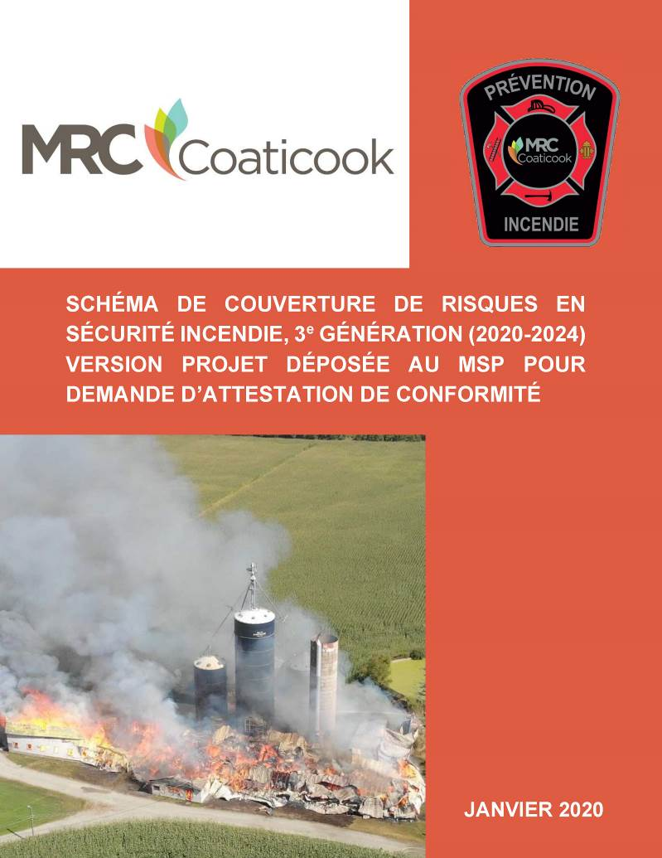

SCHÉMA RÉVISÉ DE COUVERTURE DE RISQUES EN SÉCURITÉ INCENDIE

Ce schéma révisé de couverture de risques en sécurité incendie couvre la période 2020-2024. Il a été élaboré par la MRC de Coaticook en vertu des articles 20 et 29 de la Loi sur la sécurité incendie (RLRQ, c. S-3.4), et en conformité avec le modèle du ministère de la Sécurité publique du Québec, qui comprend les exigences et les orientations ministérielles à suivre. Une grande proportion du texte est ainsi tirée directement de la Loi sur la sécurité incendie ou du site Internet du ministère de la Sécurité publique (https://www.securitepublique.gouv.qc.ca). Dans le présent document, afin d’alléger le texte, le masculin désigne à la fois les hommes et les femmes.

Attestation de conformité émise par le ministre | 7 février 2007
Adoption sans modification du schéma de couverture de risques en sécurité incendie (scrsi) | 21 février 2007
Publication de l’avis et entrée en vigueur | 23 février 2007
Attestation de conformité émise par le ministre | 17 novembre 2015
Adoption sans modification de la version révisée du schéma de couverture de risques en sécurité incendie (scrsi), version révisée | 25 novembre 2015
Publication de l’avis et entrée en vigueur | 16 décembre 2015
Attestation de conformité émise par le ministre | À venir 2020
Adoption sans modification du schéma révisé de couverture de risques en sécurité incendie (scrsi) | À suivre 2020
Publication de l’avis et entrée en vigueur | À suivre 2020

Mot conjoint du préfet et du président du comité de sécurité publique

C’est avec plaisir que nous nous associons à nos collègues des municipalités de la MRC de Coaticook afin de présenter le Schéma révisé de couverture de risques en sécurité incendie pour le territoire de la MRC. Depuis l’adoption du tout premier schéma en 2007, plusieurs actions ont été réalisées et d’importantes bonifications en matière de protection incendie et d’amélioration du déploiement des Services de sécurité incendie (SSI) ont été apportées. Afin d’assurer un service optimal répondant à la réalité terrain de la région et poursuivre l’ambitieux plan de mise en œuvre que nous avions adopté en 2015, nous avons choisi d’actualiser celui-ci et de l’ajuster en fonction des nouvelles lignes directrices du ministère.

Nous profitons de l’occasion pour souligner l’apport de chacune des municipalités et à remercier les directeurs, officiers et pompiers de nos SSI qui ont su s’adapter aux nombreux changements requis depuis la réforme majeure en matière de sécurité incendie au Québec amorcée en 1999. Collectivement, nous avons réussi à améliorer les services offerts sur le territoire de la MRC de Coaticook et nous pouvons en être fiers!

Benoît Roy,  Président du Comité de sécurité publique | Bernard Marion,  Préfet
Maire de Saint-Malo | Maire du Canton de Sainte-Edwidge-de-Clifton

TABLE DES MATIèRES

1 – INTRODUCTION 6
1.1 LES GRANDS OBJECTIFS GOUVERNEMENTAUX EN MATIÈRE DE SÉCURITÉ INCENDIE 6
1.2 LE MODÈLE GOUVERNEMENTAL DE GESTION DES RISQUES 7
1.3 CONTENU DU SCHÉMA ET BILAN DES RÉALISATIONS 8
2 – CONTEXTE DE LA RÉVISION 9
2.1 BILAN DES PRINCIPALES RÉALISATIONS 9
3 – PRÉSENTATION DU TERRITOIRE 13
4 – ANALYSE DES RISQUES 14
4-1 PORTRAIT DE LA SITUATION EN MATIÈRE DE CLASSEMENT DES RISQUES 14
5 – HISTORIQUE DES INTERVENTIONS ENTRE 2013 ET 2018 20
5.1 Les pertes humaines 25
6 – LA PROTECTION DES CITOYENS ET DU PATRIMOINE 26
6.1 OBJECTIF 1 : LES MESURES PRÉVENTIVES 27
6.1.1 L’évaluation et l’analyse des incidents 27
6.1.2 La réglementation municipale en sécurité incendie 29
6.1.3 La vérification du fonctionnement des avertisseurs de fumée 30
6.1.4 L’inspection périodique des risques plus élevés 33
6.1.5 La sensibilisation du public 33
7 – L’INTERVENTION 35
7.1 OBJECTIF 2 : L’INTERVENTION 35
7.1.1 Acheminement des ressources 35
7.1.1.1 L’approvisionnement en eau 37
7.1.1.2 Les réseaux d’aqueduc municipaux 37
7.1.1.3 Sources d’approvisionnement en eau 39
7.1.2 Les équipements d’intervention 40
7.1.2.1 Les casernes 40
7.1.2.2 Les véhicules d’intervention 41
7.1.2.3 Les équipements et les accessoires d’intervention ou de protection 44
7.1.2.4 Les systèmes de communication 44
7.1.3 Le personnel d’intervention 45
7.1.3.1 Le nombre de pompiers 46
7.1.3.2 La disponibilité des pompiers 46
7.1.4 Atteinte de la force de frappe 47
7.1.5 Temps de réponse 48
7.2 OBJECTIF 3 : L’INTERVENTION POUR LES RISQUES PLUS ÉLEVÉS 49
7.2.1 Les plans d’intervention préconçus 49
7.2.2 La force de frappe et le temps de réponse 50
7.2.2.1 Atteinte de la force de frappe 50
7.2.2.2 Calculs pour déterminer le délai pour le déploiement des effectifs 51
7.3 OBJECTIF 4 : LES MESURES D’AUTOPROTECTION 55
7.4 OBJECTIF 5 : LES AUTRES RISQUES DE SINISTRE 56
7.4.1 La désincarcération 56
7.4.2 Sauvetages 57
7.5 OBJECTIF 6 : L’UTILISATION MAXIMALE DES RESSOURCES CONSACRÉES À LA SÉCURITÉ INCENDIE 57
7.6 OBJECTIF 7 : LE RECOURS AU PALIER SUPRAMUNICIPAL 59
7.7 OBJECTIF 8 : L’ARRIMAGE DES RESSOURCES ET DES ORGANISATIONS VOUÉES À LA SÉCURITÉ DU PUBLIC 60
8 – CONSULTATION PUBLIQUE 61
8.1 LA CONSULTATION DES AUTORITÉS LOCALES 61
8.2 LA CONSULTATION PUBLIQUE 61
9 – PLAN DE MISE EN OEUVRE 62
9.1 PLAN DE MISE EN OEUVRE 62
10 - CONCLUSION 70
ANNEXES 71
ANNEXE 1 – RAPPORT DE CONSULTATION 72
ANNEXE 2 – RÉSOLUTIONS MUNICIPALES et des ssi 73
ANNEXE 3 – CARTOGRAPHIE 74
ANNEXE 4 – DESSERTE DU TERRITOIRE 82
ANNEXE 5 – COÛTS ESTIMÉS LIÉS À LA MISE EN œuvre DU SCHÉMA 3E GÉNÉRATION 87
annexe 6 - gLOSSAIRE 88

1 – INTRODUCTION

Ce premier chapitre fait référence au cadre juridique de la Loi sur la sécurité incendie (RLRQ, c. S-3.4), à la nature et à la portée des Orientations du ministre de la Sécurité publique en matière de sécurité incendie et aux responsabilités confiées aux autorités locales et régionales (MRC).

La Loi sur la sécurité incendie, adoptée en juin 2000, prévoit notamment l’obligation pour les autorités régionales d’établir un schéma de couverture de risques fixant, pour tout leur territoire, des objectifs de protection contre les incendies et les actions requises pour les atteindre, et ce, en conformité avec les orientations déterminées par le ministre de la Sécurité publique. Depuis l’entrée en vigueur du premier Schéma de couverture de risques en sécurité incendie, le niveau de protection des citoyens de la MRC de Coaticook s’est amélioré grâce à un exercice commun de planification et une approche systématique et régionale de gestion des risques, une vision stratégique des orientations à privilégier et des mesures à prendre, ainsi que par la considération de l'ensemble des ressources disponibles pour le territoire. La révision périodique des schémas est obligatoire en vertu de la Loi sur la sécurité incendie.

1.1 LES GRANDS OBJECTIFS GOUVERNEMENTAUX EN MATIÈRE DE SÉCURITÉ INCENDIE

Tableau 1 : Les grands objectifs ministériels visant la réduction des préjudices attribuables à l’incendie
Objectif ministériel nº 1 | Compte tenu de l’efficacité éprouvée des mesures de prévention dans la lutte contre les incendies, faire reposer la protection des citoyens et du patrimoine contre l’incendie sur le recours, en priorité, à des approches et à des mesures préventives.
Objectif ministériel nº 2 | En tenant compte des ressources existantes à l’échelle régionale, structurer les services de sécurité incendie, planifier l’organisation et la prestation des secours et prévoir des modalités d’intervention de manière à viser, dans le cas des risques faibles situés à l’intérieur des périmètres d’urbanisation définis au schéma d’aménagement, le déploiement d’une force de frappe permettant une intervention efficace.
Objectif ministériel nº 3 | En tenant compte des ressources existantes, structurer les services de sécurité incendie, planifier l’organisation et la prestation des secours et prévoir des modalités d’intervention de manière à viser, dans le cas des autres catégories de risques, le déploiement d’une force de frappe optimale.
Objectif ministériel nº 4 | Compenser d’éventuelles lacunes en intervention contre l’incendie par des mesures adaptées d’autoprotection.
Objectif ministériel nº 5 | Dans le cas des autres risques de sinistre susceptibles de nécessiter l’utilisation des ressources affectées à la sécurité incendie, planifier l’organisation des secours et prévoir des modalités d’intervention qui permettent le déploiement d’une force de frappe optimale eu égard aux ressources disponibles à l’échelle régionale.

Tableau 2 : Les grands objectifs ministériels visant une plus grande responsabilisation et une efficacité accrue en matière de sécurité publique
Objectif ministériel nº 6 | Maximiser l’utilisation des ressources consacrées à la sécurité incendie.
Objectif ministériel nº 7 | Privilégier le recours au palier supramunicipal des municipalités régionales de comté (MRC) pour l’organisation ou la gestion de certaines fonctions reliées à la sécurité incendie.
Objectif ministériel nº 8 | Planifier la sécurité incendie dans le souci d’en arrimer les ressources et les organisations avec les autres structures vouées à la sécurité du public, que ce soit en matière de sécurité civile, d’organisation des secours, de services préhospitaliers d’urgence ou de services policiers.

1.2 LE MODÈLE GOUVERNEMENTAL DE GESTION DES RISQUES

« La gestion des risques d'incendie exige d'abord de connaître les risques présents sur le territoire : c'est l'analyse des risques. Pour faire face à ces risques, il faut prévoir des mesures de prévention qui permettront de réduire les probabilités qu'un incendie survienne (réduction de l'occurrence) et planifier tous les éléments de l'intervention afin de limiter les conséquences lorsque le feu se déclare (réduction de l'impact). L'écart représente le risque que les autorités municipales conviennent d'assumer dans les diverses parties de leur territoire. Il peut être plus ou moins important selon la communauté. »1
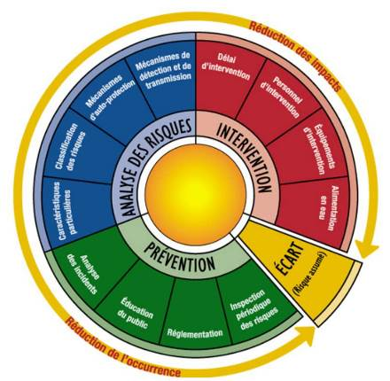

1 http://www.securitepublique.gouv.qc.ca/securite-incendie/ssi/schema-risques/modele-gestion risques.html

1.3 CONTENU DU SCHÉMA ET BILAN DES RÉALISATIONS

L’article 10 de la Loi sur la sécurité incendie détermine les éléments à inclure au schéma. Cet article mentionne, entre autres, que le schéma doit contenir le recensement, l’évaluation et le classement des risques d’incendie présents sur le territoire ainsi que leur localisation. Le schéma présente le portrait de l’évaluation des mesures de protection existantes ou projetées et des ressources humaines, matérielles et financières affectées à la défense des incendies. Les infrastructures et les sources d’approvisionnement en eau existantes ou projetées utiles pour la sécurité incendie doivent également être identifiées. Une analyse des relations fonctionnelles existantes entre ces ressources et une évaluation des procédures opérationnelles doivent aussi être présentées.

Les articles 20 à 27 de la Loi sur la sécurité incendie précisent la démarche à suivre pour l’obtention de l’attestation de conformité et l’adoption du schéma. Afin d’être réputé conforme, le schéma doit être accompagné de certains documents tels que l’avis de chaque municipalité locale qui a participé à son élaboration, un rapport des consultations et de leurs résultats, un document indiquant les coûts approximatifs des diverses mesures qui y sont prévues, les modalités de leur financement ainsi que les modalités de leur répartition, s’il s’agit de mesures intermunicipales.

2 – CONTEXTE DE LA RÉVISION

Le premier schéma de couverture de risques de la MRC est entré en vigueur le 23 février 2007. Celui-ci comportait plusieurs actions visant à mettre en place des mesures pour améliorer et optimiser la sécurité incendie sur le territoire. La MRC a par la suite adopté une version révisée du schéma et celle-ci est entrée en vigueur le 16 décembre 2015. Cette version était une suite logique de ce qui avait été mis en place durant la précédente avec une simplification de la planification de la sécurité incendie sur le territoire.

Une fois en vigueur, le schéma peut être modifié en fonction de l’évolution technologique, d’une modification du territoire, d’une augmentation des risques ou pour tout autre motif valable, pourvu qu’il demeure conforme aux orientations ministérielles. Les articles 28 à 31 de la Loi sur la sécurité incendie précisent la procédure à suivre pour apporter une modification ou réviser le schéma.

La MRC de Coaticook a décidé de procéder à une révision anticipée de son schéma de couverture de risques en sécurité incendie pour les raisons non limitatives suivantes :

- Des décisions municipales tardives ont fait en sorte que des actions prévues dans le schéma révisé ne correspondent plus au besoin du milieu ;
- Des modifications étaient à apporter au niveau de certains secteurs de déploiement ;
- La quantité d’eau prévue dans le schéma révisé était nettement supérieure aux exigences du schéma en vigueur, ce qui avait comme impact de mobiliser des ressources inutilement ;
- Le processus de demande de modification de schéma comporte plusieurs étapes, c’est pourquoi en faisant une révision anticipée, le plan de mise en œuvre sera en vigueur pour les prochaines années alors qu’une modification n’aurait pas prolongé la durée de schéma. Il n’aurait alors été en vigueur que pour 2 ans supplémentaires ;
- Dans les deux schémas précédents, la force de frappe était planifiée de la même façon pour les risques faibles et moyens. Ce schéma prévoit la gestion des risques moyens comme un risque plus élevé, comme décrit dans les orientations ministérielles;
- L’atteinte des objectifs par rapport à la réalisation des inspections des risques plus élevés représentait un défi. La structure organisationnelle de la prévention a été revue afin d’atteindre ces objectifs;
- Un nouveau modèle de schéma simplifié a été rendu disponible par le MSP. La MRC a donc décidé de prendre celui-ci pour procéder à sa révision de schéma ;
- Les programmes seront élaborés et adoptés, sans toutefois faire partie du schéma. Il sera donc possible de les modifier à l’interne et de les faire adopter par les conseils locaux et le conseil de la MRC sans avoir à suivre toutes les étapes d’une modification prévues dans la Loi sur la sécurité incendie.

2.1 BILAN DES PRINCIPALES RÉALISATIONS

Pour pouvoir procéder l’élaboration du présent schéma, il est important de dresser un bilan des actions réalisées lors de la mise en œuvre des deux versions précédentes. Voici donc un résumé des actions réalisées par schéma.

Tableau 3 : Résumé des principales actions réalisées
Numéros d’actions | Schéma 2007 | Commentaires
1 | Procéder à l’embauche de ressource en prévention incendie. | Un coordonnateur et deux techniciens en prévention incendie sont maintenant en poste à la MRC.
1 | Compilation annuelle des données et tenue de statistiques sur les interventions pour orienter les efforts de prévention. | Les statistiques sont compilées dans le rapport annuel.
3 | Mise à niveau de la réglementation. | Un règlement uniforme de base a été adopté par les municipalités.
6 | Activités de sensibilisation du public. | Plusieurs activités ont été mises en place et répétées d’année en année.
8 | Planification de l’intervention : Tenue des statistiques sur les interventions. | Les statistiques sont compilées dans le rapport annuel.  L’entraide automatique est en fonction depuis 2010.
10 | Approvisionnement en eau. | Plusieurs bornes sèches ont été installées et une cartographie a été produite.
11 | Communication : Centralisation des appels à un seul endroit. | Les municipalités font affaire à une seule centrale de répartition depuis 2008.
14 | Arrimage des services d’urgence. | Une Table de concertation a été créée et les intervenants participants se réunissent minimalement une fois par année.
Numéros d’actions | Schéma révisé 2015 | Commentaires
1-2-3 | Maintenir en place les ressources attitrées à la sécurité incendie. | Un coordonnateur et deux techniciens en prévention incendie sont embauchés par la MRC de Coaticook.
4-5 | Maintenir en place les comités incendie. | Les comités se rencontrent fréquemment.
7 | Produire un rapport d’activités et transmettre un programme d’analyse des incidents selon les dispositions. | Le rapport annuel doit être transmis au MSP en date du 31 mars, malgré le fait que les DSI doivent, eux aussi, être transmis en cette date.
8-12 | Mise en place d’une équipe régionale en RCCI. | Une RCCI est effectuée suite à chaque incendie. Lorsque nécessaire, l’officier en charge de l’intervention se joint à l’équipe régionale qui est composée des ressources formées de la MRC.
9 | S’assurer que le rapport d’intervention incendie (DSI) soit complété après chacune des interventions incendie. | Les DSI sont complétés par les autorités responsables et la MRC a accès à ceux-ci afin de s’assurer qu’ils sont tous complétés.
13-14 | Maintenir la réglementation régionale en prévention des incendies et bonifier cette dernière en tenant compte des dispositions continues dans le chapitre bâtiment du code de Sécurité (CBCS). | Un projet de réglementation est en cours d’élaboration ayant comme objectif d’adoption fin 2019. Ce projet inclura le CBCS.
16-17-22-26 | Maintenir la révision et la mise à jour de la base de données de l’analyse des codes de risques aux municipalités et du centre 911. | La mise à jour se fait de façon continue.
18-19 | Procéder au suivi des anomalies constatées dans certains bâtiments résidentiels des catégories faibles et moyens. | Une lettre est dorénavant envoyée lors de constat d’anomalie. Les propriétaires ont à retourner celle-ci une fois les anomalies corrigées. Dans le cas d’anomalies majeures, un suivi sur place est effectué.
27-28-29-30-31 | Maintenir la production de plans d’intervention. | La production des plans se fait en continu.

Numéros d’actions | Schéma révisé 2015 | Commentaires
32 | Transférer les données de déploiement au centre 911. | Se fait en continu.
37-38-39 | Maintenir le programme d’entretien, d’identification et les ententes avec les propriétaires des points d’eau privés. | Se fait en continu.
40-41-42 | Maintenir un programme d’entretien et d’identification des poteaux d’incendie. | Se fait en continu.
43-44-45-46- | Maintenir les programmes d’entretien et de remplacement des véhicules et des équipements de protection personnel. | Se fait en continu.
47-48-49-58-59 | Appliquer le règlement provincial sur la formation des officiers et des pompiers.  Mettre en œuvre un programme d’entraînement et un programme de santé et sécurité au travail. | Tous les pompiers et officiers suivent les formations nécessaires afin d’accomplir leurs tâches respectives selon les normes en vigueur.
50-51-52-53-54-55 | Assurer le bon fonctionnement des systèmes de communication radio, le maintien du même centre 911, de la mise à niveau des équipements de télécommunication. | Se fait en continu.
56-57 | Maintenir les ententes en fonction des protocoles de déploiement des ressources. | Les ententes sont toutes signées selon les protocoles en vigueur.
60-61-62-63-64 | Mesures d’autoprotection. | Des mesures d’autoprotection ont été mises en place, telles que l’installation de numéros d’immeubles réfléchissants ainsi que des cycles de visites rapprochés dans les secteurs plus lointains.
66 | Mettre en place la force de frappe pour la désincarcération. | La force de frappe pour les appels de désincarcération est respectée.
70-71-72-73 | Produire une procédure de vérification périodique des actions du plan de mise en œuvre et produire un rapport d’activités régionales annuel. | Se fait annuellement.
74-75 | Maintenir la table de concertation des intervenants d’urgence. | La table se réunit minimalement une fois par année et une collaboration étroite a lieu entre les différents services.

Afin d’élaborer un troisième schéma de couverture de risques qui répondra aux besoins de tous, tant localement que régionalement, un bilan des actions n’ayant pu être réalisées en totalité a été fait. Celui-ci est présenté dans le tableau suivant.

Tableau 4 : Résumé des actions partiellement réalisées
Numéros d’actions | Schéma 2007 | Commentaires
2 | Produire un programme d’évaluation et d’analyse des incidents. | Est reproduit en partie dans le rapport annuel. Un programme distinct sera élaboré dès la mise en œuvre du présent schéma.
2 | Formation de l’équipe régionale en RCCI. | La RCCI se faisait au niveau local. La formation de l’équipe régionale s’est effectuée lors de la mise en œuvre du schéma révisé.
4 | Mise en œuvre du programme de prévention – Risques faibles et moyens | La réalisation n’était pas complétée en totalité. Depuis les municipalités locales ont procédé à l’embauche de ressources ce qui a permis d’approcher et parfois même surpasser les objectifs prévus dans le SCRSI.
5 | Mise en œuvre du programme de prévention – Risques élevés et très élevés. | L’embauche d’une ressource supplémentaire s’avérait nécessaire puisque des retards se sont accumulés avec les années. Les résultats se feront sentir à partir de 2019.
7 | Urbanisation : L’agent de prévention participera aux mesures régionales et locales indiquées au programme. | Les municipalités envoient plutôt les plans de construction de nouvelles constructions ou d’agrandissement au département de prévention de la MRC.
13 | Mesures d’autoprotection : L’agent de prévention pourra promouvoir l’adoption de règlements spécifiques additionnels. | La plupart des mesures d’autoprotections prévues au départ n’ont pas été retenues.
Numéros d’actions | Schéma révisé 2015 | Commentaires
15-65 | Maintenir et bonifier le programme d’inspection et de vérification des avertisseurs de fumée selon un cycle de 4 ou 6 ans. | Suite à l’embauche de ressources au niveau local, les visites pourront maintenant se faire selon ce cycle.
20-21-23-25 | Maintenir le programme d’inspection des risques plus élevés. | L’embauche d’une ressource supplémentaire s’avérait nécessaire puisque des retards se sont accumulés avec les années. Les résultats se feront sentir à partir de 2019.
36 | Création de nouvelles infrastructures selon les plans de mise en œuvre locaux. | Plusieurs bornes sèches ont été installées sur le territoire. Pour les endroits où celles-ci ne sont plus fonctionnelles, il est prévu de procéder à l’envoi de camions-citernes supplémentaires.
67-68-69 | Participation d’une ressource en sécurité incendie aux comités d’aménagement, d’urbanisme, etc. | Il n’y a pas eu de participation à ces comités. Toutefois, le département de prévention incendie revoit les plans lors de projets d’agrandissement et de nouvelles constructions, lorsque les municipalités leur fournissent.

3 – PRÉSENTATION DU TERRITOIRE

Afin de mieux connaître ou de saisir toutes les particularités du territoire de la MRC, nous vous invitons à prendre connaissance de son schéma d’aménagement et de développement durable (SADD), lequel peut être consulté sur le site Internet de la MRC de Coaticook à l’adresse électronique suivante :

https://www.mrcdecoaticook.qc.ca/votre-mrc/documentation.php#schema-final/

Le tableau suivant fait état de la population des municipalités de la MRC ainsi que le nombre de périmètres d’urbanisation. Les périmètres d’urbanisation sont quant à eux présentés sur la carte 1 ci-après.

Municipalités | Population | Superficie (km²) | Nombre de périmètres d’urbanisation | Variation de la population (2006 -2019) | Pourcentage de variation
Barnston-Ouest | 569 | 99,84 | 2 | -42 | -6,9%
Coaticook | 8 923 | 222,73 | 3 | -221 | -2,4%
Compton | 3 121 | 207,62 | 1 | 152 | 5,1%
Dixville | 711 | 77,13 | 1 | -13 | 1,8%
East Hereford | 275 | 72,88 | 1 | -42 | -13,2%
Martinville | 441 | 48,03 | 1 | -39 | -8%
Saint-Herménégilde | 728 | 168,17 | 1 | 92 | 14,5%
Saint-Malo | 472 | 132,47 | 1 | -74 | -13,6%
Saint-Venant-de-Paquette | 100 | 58,72 | 1 | -41 | -29%
Sainte-Edwidge-de-Clifton | 518 | 101,94 | 1 | -1 | -0,2%
Stanstead-Est | 623 | 115,28 | 1 | 6 | 1%
Waterville | 2 176 | 44,70 | 2 | 135 | 6,6%
Total MRC | 18 657 | 1349,49 | 16 | -88 | -0,5%
Tableau 5 : Profil des municipalités de la MRC de Coaticook
Source : Décret de la population 1421-2018, publié dans la Gazette officielle du Québec en janvier 2019
Note 1 : Les périmètres urbains secondaires ne possèdent pas de réseau d’aqueduc.

Carte 1 - Carte de la MRC de Coaticook avec les périmètres urbains
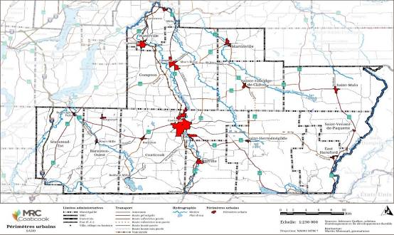

4 – ANALYSE DES RISQUES

4-1 PORTRAIT DE LA SITUATION EN MATIÈRE DE CLASSEMENT DES RISQUES

Selon les données calculées à l’automne 2019, les bâtiments classés à risques faibles représentent 77 % des bâtiments de notre territoire, tandis que 4% % des adresses possédant des bâtiments sont à risques très élevés.

Toutefois, la MRC fait face à un continuel travail de planification du déploiement des ressources par l’entremise de plans d’intervention. En effet, le classement des risques permet de constater s’il y a des concentrations de risques à des endroits particuliers. Cela permet de porter une attention particulière à l’élaboration de stratégies d’intervention pour les bâtiments à risques plus élevés. Il sera notamment question de ces stratégies de réponse au point 7.2.1 portant sur les plans d’intervention.

Tableau 6 : Classification des risques par municipalité
Municipalités | Classification des risques ²⁻³
Municipalités | Faibles | Moyens¹ | Élevés | Très élevés | Total des risques plus élevés | Grand total
Barnston-Ouest | 281 | 34 | 52 | 6 | 92 | 373
Coaticook | 2 636 | 330 | 288 | 166 | 784 | 3 420
Compton | 1 095 | 134 | 183 | 36 | 353 | 1 448
Dixville | 277 | 28 | 45 | 15 | 88 | 365
East Hereford | 133 | 25 | 18 | 11 | 54 | 187
Martinville | 156 | 20 | 34 | 9 | 63 | 219
Saint-Herménégilde | 532 | 31 | 37 | 10 | 78 | 610
Saint-Malo | 268 | 21 | 46 | 9 | 76 | 344
Saint-Venant-de-Paquette | 75 | 7 | 7 | 2 | 16 | 91
Sainte-Edwidge-de-Clifton | 183 | 35 | 77 | 9 | 121 | 304
Stanstead-Est | 329 | 35 | 80 | 4 | 119 | 448
Waterville | 686 | 59 | 67 | 43 | 169 | 855
Total | 6 651 | 759 | 934 | 320 | 2 013 | 8 664
Note 1: Les bâtiments à niveau de risques moyens sont considérés comme des bâtiments de type « parent ». C’est-à-dire qu’il n’y a pas d’autres bâtiments à risques plus élevés sur le terrain.
Note 2: Les bâtiments abandonnés en état de décrépitude avancée n’ont pas été comptabilisés.
Note 3 : Le nombre de bâtiments est évolutif et est sujet à changement en raison de nouvelles constructions, démolitions, etc.

Les cartes 2 à 5 présentent l’emplacement des risques sur le territoire de la MRC de Coaticook.

Carte 2 – Emplacement des risques faibles
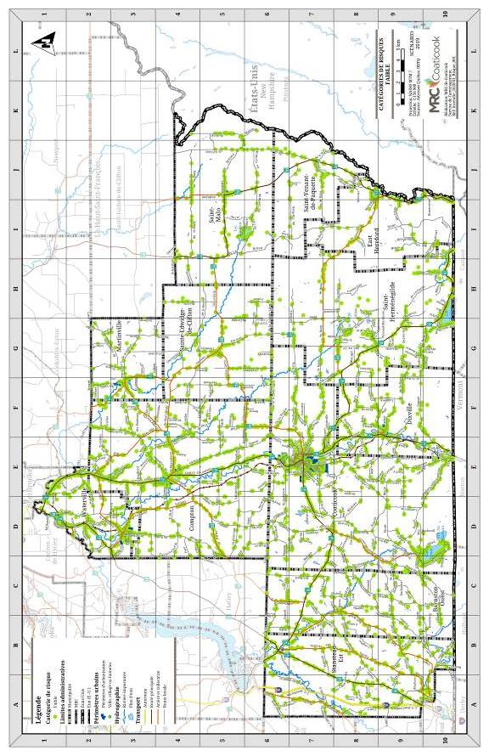
Carte 3 – Emplacement des risques moyens
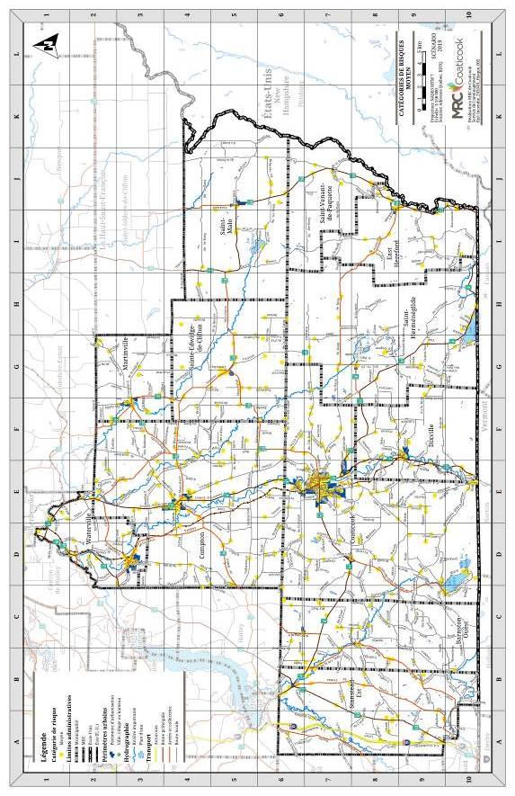
Carte 4 – Emplacement des risques élevés
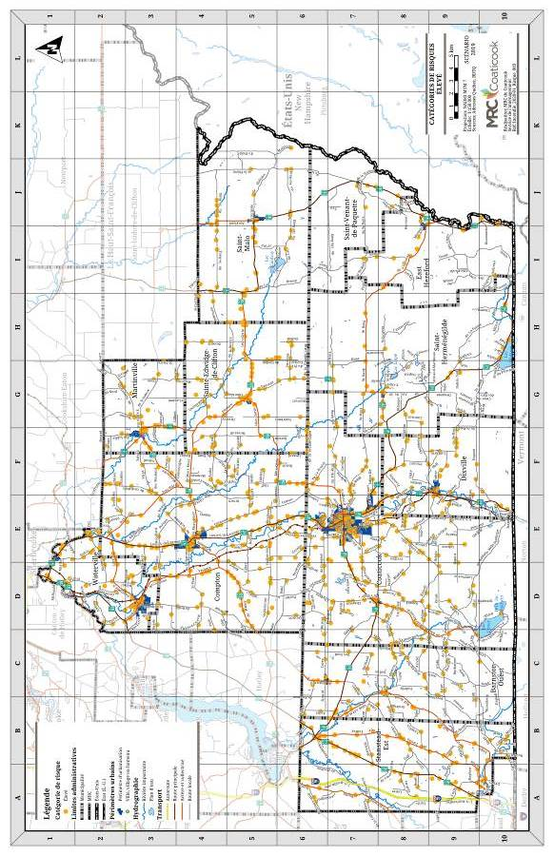
Carte 5 – Emplacement des risques très élevés
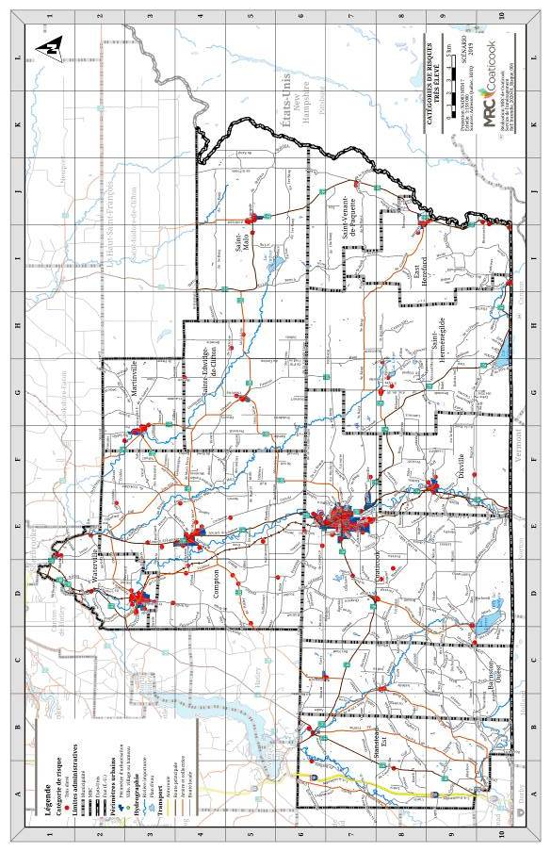

OBJECTIFS DE PROTECTION ARRÊTÉS PAR LA MRC EN MATIÈRE D’ANALYSE DES RISQUES

En matière de classement des risques, l’objectif de la MRC est de colliger les informations nécessaires au classement des risques de façon continue et de réviser ce classement, le cas échant, afin de maintenir les informations à jour. La mise à jour ayant un impact important sur le déploiement et la planification des services. Celle-ci se fait en continu à partir du logiciel fourni par CAUCA.

Action 1 : En collaboration avec les municipalités, la MRC procédera annuellement à la mise à jour de la classification des risques sur le territoire.

Depuis l’entrée en vigueur du premier schéma de couverture de risques, plusieurs bâtiments se sont vu réattribuer une autre catégorie de risque, souvent à la baisse. La principale raison est que ces bâtiments ne sont plus alimentés en électricité, nous n’y trouvons plus d’activité humaine (agricole ou autres) sont souvent abandonnés et plusieurs sont en états de décrépitude avancée. Pour ces cas, la catégorie de risque est revue afin d’y déployer la force de frappe conséquente.

5 – HISTORIQUE DES INTERVENTIONS ENTRE 2013 ET 2018

Pour bien orienter les efforts en matière de sécurité et de prévention incendie, il est important de faire l’historique des interventions. Le tableau suivant présente la situation des cinq dernières années sur le territoire de la MRC de Coaticook.

Tableau 7 : Interventions entre 2013 et 2018
Types d’interventions | Barnston-Ouest | Coaticook | Compton | Dixville | East Hereford | Martinville | St-Herménégilde | St-Malo | St-Venant-de-Paquette | Ste-Edwidge-de-Clifton | Stanstead-Est | Waterville | Total | Pourcentage des interventions entre 2013 et 2018
Incendies de bâtiments | 6 | 55 | 26 | 6 | 0 | 5 | 6 | 3 | 0 | 3 | 7 | 10 | 127 | 8,5 %
Débuts d’incendies sans perte | 0 | 2 | 3 | 0 | 0 | 0 | 0 | 0 | 0 | 0 | 0 | 7 | 12 | 0,8 %
Feux de cheminée sans perte | 3 | 20 | 22 | 6 | 1 | 3 | 6 | 0 | 0 | 1 | 4 | 15 | 81 | 5,4 %
Feux extérieurs sans perte | 4 | 15 | 13 | 4 | 0 | 5 | 5 | 3 | 1 | 1 | 7 | 5 | 63 | 4,2 %
Incendie de véhicules | 4 | 14 | 11 | 1 | 2 | 0 | 4 | 1 | 0 | 3 | 3 | 3 | 46 | 3,1 %
Alarmes incendie | 7 | 168 | 59 | 9 | 1 | 12 | 4 | 17 | 1 | 5 | 12 | 87 | 382 | 25,4 %
Vérifications odeur de fumée/gaz | 5 | 90 | 20 | 5 | 1 | 2 | 2 | 1 | 0 | 7 | 3 | 31 | 167 | 11,1 %
Total interventions incendies : | 29 | 364 | 154 | 31 | 5 | 27 | 27 | 25 | 2 | 20 | 36 | 158 | 878 | 58,5 %
Accidents de la route/Désincarcérations | 6 | 28 | 86 | 5 | 8 | 5 | 23 | 5 | 2 | 3 | 11 | 23 | 205 | 13,6 %
Alarmes monoxyde de carbone | 1 | 25 | 6 | 2 | 1 | 0 | 0 | 0 | 0 | 1 | 0 | 1 | 37 | 2,5 %
Assistances ambulanciers/SQ/public | 2 | 24 | 6 | 1 | 0 | 0 | 0 | 2 | 1 | 1 | 2 | 7 | 46 | 3,1 %
Désastres naturels | 0 | 5 | 2 | 0 | 0 | 0 | 0 | 0 | 0 | 0 | 1 | 1 | 9 | 0,6 %
Déversements/Fuites de gaz | 0 | 8 | 3 | 0 | 0 | 0 | 0 | 1 | 0 | 0 | 1 | 4 | 17 | 1,1 %
Installations électriques | 5 | 22 | 30 | 1 | 1 | 4 | 7 | 9 | 3 | 1 | 11 | 32 | 126 | 8,4 %
Premiers répondants | 0 | 0 | 2 | 0 | 35 | 0 | 93 | 0 | 8 | 0 | 2 | 3 | 143 | 9,5 %
Sauvetages¹ | 1 | 20 | 5 | 0 | 1 | 0 | 5 | 0 | 0 | 1 | 3 | 5 | 41 | 2,7 %
Total autres interventions | 15 | 132 | 140 | 9 | 46 | 9 | 128 | 17 | 14 | 7 | 31 | 76 | 624 | 41,5 %
Total 2013-2018 | 44 | 496 | 294 | 40 | 51 | 36 | 155 | 42 | 16 | 27 | 67 | 234 | 1 502 | 100 %
Note 1 : Cette catégorie comprend les sauvetages nautiques, en milieux isolés, etc.

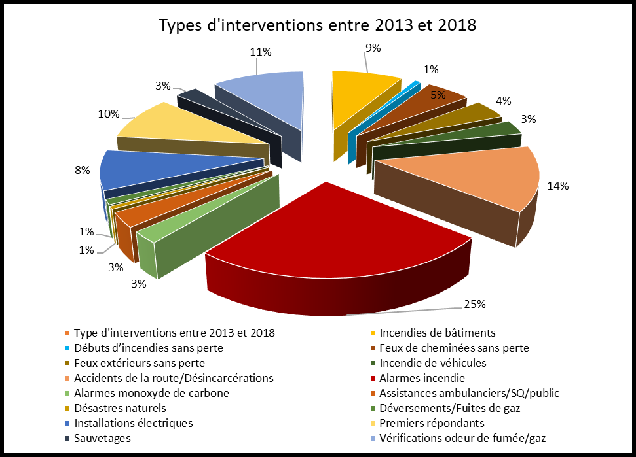
Figure 1 : Types d’interventions entre 2013 et 2018

Les incendies ne comptent que pour 21,9 % des 1 502 interventions survenues entre 2013 et 2018. Cela confirme que les services incendie sont de plus en plus appelés à intervenir pour tous autres types d’urgence, comme des accidents de la route, des sauvetages ou encore des désastres naturels d’ordre de sécurité civile. En effet, comme partout dans la province, le nombre d’incidents tels que des inondations, du verglas, des pannes électriques majeures, ou des assistances au public sont à la hausse. Ces interventions nécessitent très souvent l’assistance des services de sécurité incendie. De plus, nous constatons que les alarmes incendie comptent pour 25 % des interventions, ce qui est trop élevé. Ces sorties, qui sont pour la plupart évitables, causent des pertes de temps aux SSI tout en étant très coûteuses pour les municipalités. De la sensibilisation sera à privilégier dans le cadre de la mise en œuvre du présent schéma afin de tenter de faire diminuer ce type d’intervention.

Le tableau suivant fait une comparaison entre les statistiques des deux premiers schémas. Fait intéressant, beaucoup d’efforts de prévention ont été mis de l’avant par rapport au ramonage des cheminées et aux feux extérieurs. La tendance démontre clairement que la prévention faite à ce niveau a permis de faire en sorte de diminuer ces deux types d’incidents. Notons toutefois, une hausse de 100 appels pour les alarmes incendie.

Tableau 8 : Comparatifs des interventions entre les 2007-2012 et 2013-2018
Types d’interventions | 2007-2012 |  | 2013-2018 |  | Variation nombre | Variation pourcentage
Types d’interventions | Nb | % | Nb | % | Variation nombre | Variation pourcentage
Incendies de bâtiments | 127 | 11% | 127 | 8,5% | 0 | -2,5%
Débuts d’incendies sans perte | 28 | 2,4% | 12 | 0,8% | -16 | -1,6%
Feux de cheminée sans perte | 106 | 9,2% | 81 | 5,4% | -25 | -3,8%
Feux extérieurs sans perte | 112 | 9,7% | 63 | 4,2% | -49 | -5,5%
Incendie de véhicules | 49 | 4,3% | 46 | 3,1% | -3 | -1,2%
Alarmes incendie | 281 | 24,4% | 382 | 25,4% | 101 | 1%
Vérifications odeur de fumée/gaz | 79 | 6,9% | 167 | 11,1% | 88 | 4,2%
Total des interventions incendies | 782 | 67,9% | 878 | 58,5% | 96 | -9.4%
Accidents de la route/Désincarcérations | 122 | 10,6% | 205 | 13,6% | 83 | 3%
Alarmes monoxyde de carbone | 33 | 2,9% | 37 | 2,5% | 4 | -0,4%
Assistances ambulanciers/SQ/public | 45 | 3,9% | 46 | 3,1% | 1 | -0,8%
Désastres naturels | 11 | 1% | 9 | 0,6% | -2 | -0,4%
Déversements/Fuites de gaz | 11 | 1% | 17 | 1,1% | 6 | 0,1%
Installations électriques | 37 | 3,2% | 126 | 8,4% | 89 | 5,2%
Premiers répondants | 96 | 8,3% | 143 | 9,5% | 47 | 1,2%
Sauvetages¹ | 4 | 0,3% | 41 | 2,7% | 37 | 2,4%
Total autres interventions | 359 | 31,2% | 624 | 41,5% | 265 | 10,3%
Grand total | 1151 | 100% | 1 502 | 100% | 361 | -
Note 1 : Cette catégorie comprend les sauvetages nautiques, en milieux isolés, etc.

Le tableau suivant démontre les pertes matérielles comptabilisées suite aux incendies survenus entre les années 2013 et 2018.

Tableau 9 : Pertes matérielles de 2013 à 2018
Municipalités | Années |  |  |  |  |  |  | Moyenne sur 6 ans  $
Municipalités | 2013  $ | 2014  $ | 2015  $ | 2016  $ | 2017  $ | 2018  $ | Total  $ | Moyenne sur 6 ans  $
Barnston-Ouest | 121 000 | 20 000 | 0 | 0 | 66 300 | 969 500 | 1 176 800 | 196 133
Coaticook | 761 299 | 1 331 500 | 383 000 | 278 000 | 1 075 000 | 553 215 | 4 382 014 | 730 336
Compton | 571 200 | 148 300 | 385 300 | 226 500 | 192 000 | 627 100 | 2 150 400 | 358 400
Dixville | 25 000 | 15 000 | 0 | 0 | 10 000 | 383 306 | 433 306 | 72 218
East Hereford | 0 | 0 | 0 | 0 | 0 | 0 | 0 | 0
Martinville | 0 | 0 | 336 500 | 5 000 | 45 300 | 48 600 | 435 400 | 72 567
Saint-Herménégilde | 100 | 0 | 97 500 | 0 | 280 400 | 718 600 | 1 096 600 | 182 767
Saint-Malo | 0 | 0 | 47 000 | 0 | 0 | 618 240 | 665 240 | 110 873
Saint-Venant-de-Paquette | 0 | 0 | 0 | 0 | 0 | 0 | 0 | 0
Sainte-Edwidge-de-Clifton | 0 | 0 | 0 | 195 600 | 0 | 98 500 | 294 100 | 49 017
Stanstead-Est | N/D | N/D | 34 000 | 277 000 | 175 000 | 176 000 | 662 000 | 110 333
Waterville | 82 000 | 34 750 | 0 | 0 | 1 000 | 2 000 | 119 750 | 19 958
Total | 1 560 599 | 1 549 550 | 1 283 300 | 982 100 | 1 845 000 | 4 195 061 | 7 220 549 | 1 902 602

Comme le démontre le tableau précédent, durant la période de 2013 à 2016, les pertes matérielles reliées aux incendies ont été à la baisse. À l’inverse, pour les années 2017 et 2018, les pertes ont été plus élevées. Au final, les résultats sont soumis à une composante aléatoire.

Somme toute, malgré les deux dernières années qui ont été plus difficiles au niveau des pertes matérielles, il va sans dire que les efforts en prévention portent fruit et que les citoyens sont de plus en plus soucieux face aux dangers reliés aux incendies. En effet, selon les données sur les pertes matérielles compilées dans les deux schémas précédents, une diminution notable des pertes est constatée, malgré la hausse de la valeur des bâtiments.

La prévention et la sensibilisation du public, ainsi que le travail plus efficient des SSI lors des interventions rendu possible grâce au rehaussement de la formation, à l’achat d’équipements plus performant, aident énormément à faire diminuer les pertes reliées aux incendies d’année en année. Le tableau suivant présente donc la valeur des bâtiments qui ont pu être sauvegardés grâce à ces facteurs.

Tableau 10 : Valeurs des sauvegardes 2013 à 2018
Municipalités | Années
Municipalités | 2013  $ | 2014  $ | 2015  $ | 2016  $ | 2017  $ | 2018  $ | Total  $
Barnston-Ouest | 36 000 | 0 | 256 700 | N/A | 0 | 0 | 292 700
Coaticook | 3 244 701 | 586 100 | 1 677 000 | 591 300 | 2 092 000 | 5 978 435 | 14 169 536
Compton | 408 300 | 2 228 400 | 1 086 100 | 56 000 | 1 340 400 | 928 600 | 6 047 800
Dixville | 675 000 | 145 100 | N/A | N/A | 0 | 383 306 | 1 203 406
East Hereford | N/A | 150 000 | N/A | N/A | N/A | N/A | 150 000
Martinville | N/A | 154 700 | 0 | 0 | 0 | 0 | 154 700
Saint-Herménégilde | 9 900 | 268 300 | 174 900 | 0 | 680 000 | 0 | 1 133 100
Saint-Malo | N/A | N/A | 0 | N/A | N/A | 0 | 0$
Saint-Venant-de-Paquette | N/A | N/A | N/A | N/A | N/A | N/A | N/A
Sainte-Edwidge-de-Clifton | N/A | N/A | N/A | 90 000 | N/A | 0 | 90 000
Stanstead-Est | 112 500 | N/D | 526 600 | 140 800 | 0 | 0 | 779 900
Waterville | 12 076 500 | 7 696 000 | 387 400 | N/A | 951 700 | 74 900 | 21 186 500
Total | 16 562 901 | 11 228 600 | 4 108 700 | 878 100 | 5 064 100 | 7 365 241 | 45 207 642

Tableau 11 : Variation des pertes matérielles reliées aux incendies
Municipalités | Pertes 2007-2012  $ | Moyenne 2007-2012  $ | Pertes 2013-2018  $ | Moyenne 2013-2018  $ | Variation des pertes  $ | Variation moyenne des pertes  $
Barnston-Ouest | 2 000 | 333 | 1 176 800 | 196 133 | 1 174 800 | 194 133
Coaticook | 8 668 504 | 1 444 751 | 4 382 014 | 730 336 | -4 286 490 | -714 415
Compton | 5 104 480 | 850 747 | 2 150 400 | 358 400 | -2 954 080 | -492 347
Dixville | 8 000 | 1 333 | 433 306 | 72 218 | 425 306 | 70 885
East Hereford | 16 000 | 2 667 | 0 | 0 | -16 000 | -2 667
Martinville | 273 200 | 45 533 | 435 400 | 72 567 | 162 200 | 27 034
Saint-Herménégilde | 2 538 700 | 423 117 | 1 096 600 | 182 767 | -1 442 100 | -240 350
Saint-Malo | 175 800 | 29 300 | 665 240 | 110 873 | 489 440 | 81 573
Saint-Venant-de-Paquette | 30 000 | 5 000 | 0 | 0 | -30 000 | -5 000
Sainte-Edwidge-de-Clifton | 539 000 | 89 833 | 294 100 | 49 017 | -244 900 | -40 816
Stanstead-Est | 15 000 | 2 500 | 662 000 | 110 333 | 647 000 | 107 833
Waterville | 1 354 750 | 225 792 | 119 750 | 19 958 | -1 235 000 | -205 834
Total | 18 750 434 | 3 125 072 | 7 220 549 | 1 902 602 | - 11 529 885 | -1 222 470

Les tableaux 12 et 13 dressent le bilan des bâtiments touchés par des incendies par catégories de risques. Les feux de cheminée, débuts d’incendie sans perte et feux d’équipement industriel sont exclus.

Tableau 12 : Types de bâtiments impliqués dans les incendies entre 2013 et 2018
Catégories de risques | 2013 | 2014 | 2015 | 2016 | 2017 | 2018 | Total
Faibles | 16 | 7 | 12 | 7 | 10 | 13 | 65
Moyens | 1 | 4 | 2 | 6 | 3 | 1 | 17
Élevés | 3 | 1 | 1 | 0 | 1 | 4 | 10
Élevés (agricoles) | 3 | 2 | 5 | 2 | 6 | 8 | 26
Très élevés | 2 | 2 | 0 | 0 | 2 | 3 | 9
Total | 25 | 16 | 20 | 15 | 22 | 29 | 127

Tableau 13 : Comparaison des incendies par catégorie de bâtiment
Catégories de risque | 2008 à 2012¹ |  | 2013 à 2018 |  | Variation
Catégories de risque | Nb | % | Nb | % | Nb | %
Faibles | 50 | 56% | 65 | 51% | 15 | -5%
Moyens | 10 | 11% | 17 | 13% | 7 | 2%
Élevés | 23 | 26% | 10 | 8% | -13 | -18%
Élevés (agricoles) | 3 | 3% | 26 | 21% | 23 | 18%
Très élevés | 3 | 3% | 9 | 7% | 6 | 4%
Total | 89 | 100% | 127 | 100% | 38 | -
Note 1 : Ces données n’étaient pas compilées en 2007.

5.1 Les pertes humaines

Fort heureusement, depuis 2009, on ne déplore aucune perte humaine liée aux incendies sur notre territoire. À titre d’information, La moyenne québécoise tourne autour d’un décès par 100 000 habitants.

6 – LA PROTECTION DES CITOYENS ET DU PATRIMOINE

En conformité avec l'article 10 de la Loi sur la sécurité incendie, le schéma détermine, pour chaque catégorie de risque inventoriée ou chaque partie du territoire qui y est définie, les objectifs en matière de prévention et de protection contre les incendies qui peuvent être atteints, compte tenu des mesures et de l’optimisation des ressources disponibles à l’échelle régionale. Pour chacun de ces objectifs, le schéma précise les orientations arrêtées par la MRC et les actions que l'autorité régionale et les municipalités mettront en place pour les atteindre. Celles-ci se retrouvent sous une forme condensée dans le plan de mise en œuvre (PMO).

La détermination des objectifs en matière de prévention et de protection contre les incendies est en continuité avec les actions mises en place dans le schéma précédant.

La présente section expose donc les exigences à rencontrer afin de répondre à chacun des objectifs décrits dans les Orientations du ministre de la Sécurité publique en matière de sécurité incendie. Il y est ensuite décrit le portrait et la situation qui prévaut, ainsi que les moyens qui seront mis en œuvre pour rencontrer lesdits objectifs que ce soit par la MRC, les municipalités qui la composent ou les SSI.

Tout au long du schéma, nous faisons référence à des programmes qui devront être intégrés dans les fonctions quotidiennes des SSI. Ces programmes seront élaborés par la MRC en collaboration avec les SSI.

La rédaction de certains programmes a déjà été entamée au niveau de la MRC ; ceux-ci devront être rédigés ou finalisés avant d’être transmis aux municipalités dans les premiers mois suivant l’attestation du schéma révisé par la ministre. Rappelons que la rédaction des programmes se fait en collaboration avec les SSI et que l’absence d’un programme ne signifie pas qu’aucune action n’a été faite sur les sujets visés par lesdits programmes. Cela indique seulement qu’il n’existe pas officiellement de méthodologie régionale à l’heure actuelle.

Tableau 14 - Programmes
Programmes | Rédigé | En rédaction
Vérification des avertisseurs de fumée |  | X
Évaluation et l’analyse des incidents |  | X
Inspection des risques plus élevés |  | X
Sensibilisation du public |  | X
Entretien des points d’eau et prises d’eau sèche |  | X
Entretien, d’évaluation et de codification des réseaux d’aqueduc |  | X
Rédaction de plans d’intervention |  | X
Entretien et l’évaluation des véhicules et des pompes portatives destinés à la lutte contre l’incendie |  | X
Entretien, d’évaluation et de remplacement des équipements d’intervention et de protection des pompiers en s’inspirant du Guide d’application des exigences relatives aux véhicules et accessoires d’intervention et des recommandations des fabricants. |  | X

6.1 OBJECTIF 1 : LES MESURES PRÉVENTIVES

6.1.1 L’évaluation et l’analyse des incidents

Référence : sections 2.3.1 et 3.1.1 des Orientations du ministre de la Sécurité publique en matière de sécurité incendie.

PORTRAIT ET BILAN DE LA SITUATION EN MATIÈRE D’ÉVALUATION ET D’ANALYSE DES INCIDENTS

Il est important de faire l’analyse des causes des incendies survenus au cours des dernières années afin de dresser un portrait juste des incidents et de permettre d’orienter les efforts en matière de prévention incendie. Ces efforts seront définis dans le cadre des prochains programmes de prévention.

Chaque SSI possède des membres formés pour effectuer la RCCI. Toutefois, lors d’incendies majeurs ou de cas particuliers, l’équipe régionale, composée du personnel de la MRC de Coaticook, est appelée à venir effectuer la RCCI.

Les municipalités ne possèdent actuellement pas de programme d’évaluation et d’analyse des incidents distinct. La MRC s’acquiesce de cette tâche via la compilation des statistiques du rapport annuel en sécurité incendie, dont les derniers résultats sont présentés au chapitre 5. Grâce à ce dernier, il est possible de noter que dans 32 % des incendies, la cause première est la défaillance électrique ou mécanique. Des actions pourraient être posées afin de les limiter. En ce sens, des campagnes d’éducation et de sensibilisation du public pourraient être envisagées et mises de l’avant.

Tableau 15 : Cause des incendies avec pertes entre 2013 et 2018
Causes | Nombre | Pourcentage
Défaillance électrique ou mécanique | 39 | 32 %
Défaut de conception | 4 | 3 %
Accidentelle | 2 | 2 %
Défaut d’installation | 5 | 4 %
Erreur humaine | 21 | 17 %
Indéterminée | 16 | 13 %
Mauvais entretien | 2 | 2 %
Mauvaise utilisation d’un équipement | 3 | 2 %
Suspecte ou volontaire | 9 | 7 %
Utilisation inadéquate d’une source d’inflammation | 12 | 10 %
Auto-inflammation | 8 | 7 %
Naturelle | 2 | 2 %
Total | 123 | 100 %

Bien qu’il soit pratiquement impossible d’enrayer totalement les incendies, il y a lieu de continuer de poursuivre les efforts en prévention, pour tenter de diminuer ceux qui sont de causes évitables telles que les erreurs humaines, qui représentent 17 % des incendies, ainsi que les défaillances électriques ou mécaniques qui représentent 32 %, soit près du tiers des incendies.

D’ailleurs, si l’on compare avec les données cumulées lors de la mise en œuvre du premier schéma entre 2007 et 2012, les causes les plus récurrentes étaient les défaillances électriques ou mécaniques (26 %) et les erreurs humaines (24 %), tout comme la période de mise en œuvre du schéma révisé 2013-2018.
Figure 2 - Causes des incendies entre 2013 et 2018
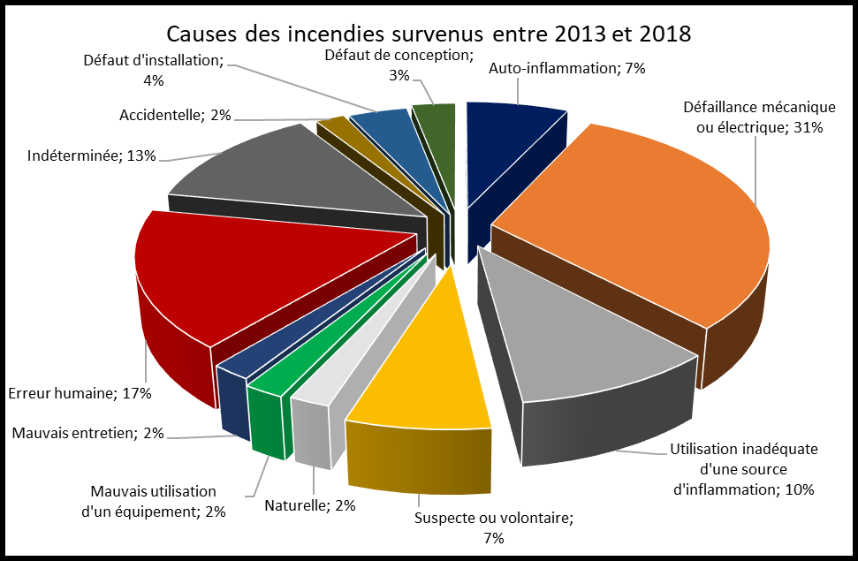

OBJECTIFS DE PROTECTION ARRÊTÉS PAR LA MRC EN MATIÈRE D’ÉVALUATION ET D’ANALYSE DES RISQUES

L’objectif de la MRC est de diversifier et d’augmenter les connaissances et la compréhension des incidents sur le territoire. Ainsi, il sera possible de cibler, de façon éclairée, les mesures préventives qui seront les plus efficaces en termes de protection de la population et des biens. Pour ce faire, il est essentiel de colliger les informations permettant l’analyse des incidents déclarés et de les transmettre aux différents partenaires. La MRC en collaboration avec les SSI compile les statistiques sur les causes des incendies à même le rapport annuel en sécurité incendie. Toutefois, dans le cadre du présent schéma, elle rédigera un programme distinct sur l’analyse des incidents dans les premiers mois suivant l’adoption du schéma révisé, bien que la recherche des causes et des circonstances des incendies (RCCI) soit effectuée sur le territoire depuis plus de 10 ans. La RCCI continuera donc d’être effectuée après chaque incendie, mais de façon plus balisée.
Action 2 : Réaliser et mettre en place, dans les premiers mois suivant l’adoption du schéma révisé, le programme d’analyse des incidents.
Action 3 : S’assurer que la recherche des causes et circonstances de chacun des incendies soit faite en conformité avec la Loi sur la Sécurité incendie par du personnel ayant les compétences requises, soit à l’intérieur du service ou par l’entremise de l’équipe régionale.

Action 4 : S’engager, pour chacune des municipalités locales, à maintenir l’autorisation octroyée à la MRC donnant accès aux rapports d’intervention (DSI 2003) et s’assurer que celle-ci ait accès aux DSI avant le 31 janvier de l’année courante.

6.1.2 La réglementation municipale en sécurité incendie

Référence : sections 2.3.2 et 3.1.1 des Orientations du ministre de la Sécurité publique en matière de sécurité incendie.

PORTRAIT DE LA SITUATION

La mise en œuvre du schéma révisé de couverture de risques permettra à toutes les municipalités de la MRC d’adopter et d’harmoniser leur réglementation, suite à la rédaction par la MRC, d’un règlement type en prévention incendie. Cette règlementation sera réalisée en lien avec l’évaluation et l’analyse des incidents et favorisera la diminution des incendies dont la cause est répétitive et permettra ainsi de diminuer les impacts sur la population et les pertes matérielles. En ce sens, différents règlements municipaux pourraient être adoptés à la suite de l’analyse des incidents.

Les règlements touchant la sécurité incendie applicables actuellement sur le territoire de la MRC sont ceux adoptés par les administrations municipales. La rédaction d’un règlement type par la MRC en 2012 était inspirée du Code national de prévention des incendies (CNPI), du Code national du bâtiment - modifié Québec (CNB-Q) et les dispositions applicables du Code de construction.

L’objectif du présent schéma est d’évaluer la pertinence d’apporter des modifications à la réglementation en vigueur. Des pourparlers sont en cour en vue d’analyser la possibilité d’adopter en partie ou en totalité le Chapitre Bâtiment du Code de sécurité (CBCS) uniformément sur le territoire en plus de dispositions jugées nécessaires par les autorités au fil des années, par exemple les feux à ciel ouvert, l’utilisation de pièces pyrotechniques, les bornes incendie, etc. À l’heure actuelle, seule la municipalité de Compton a adopté en partie ce dernier. Le tableau suivant démontre le portrait actuel de la réglementation par municipalité.

Tableau 16 : Règlementation municipale en matière de sécurité incendie
Municipalités |  | Règlement général de prévention incendie |  | CBCS |  | CNB-Q |  | Règlements spécifiques
 |  |  |  |  |  |  |  | Tarification incendie de véhicule |  | Fausse alarme |  | Stationnement |  | Feu à ciel ouvert/ feux d’artifice |  | Permis et certificat de construction |  | Utilisation borne incendie
Barnston-Ouest | X |  |  |  | X |  |  |  | X |  | X |  | X |  | X
Coaticook | X |  |  |  | X |  | X |  | X |  | X |  | X |  | X |  | X
Compton | X |  | X |  | X |  | X |  | X |  | X |  | X |  | X |  | X
Dixville | X |  |  |  | X |  | X |  | X |  | X |  | X |  | X |  | X
East Hereford | X |  |  |  | X |  |  |  | X |  |  |  | X |  | X
Martinville | X |  |  |  | X |  | X |  | X |  | X |  | X |  | X |  | X
Saint-Herménégilde | X |  |  |  | X |  | X |  | X |  |  |  | X |  | X |  | X
Saint-Malo | X |  |  |  | X |  |  |  | X |  | X |  | X |  | X
Saint-Venant-de-Paquette | X |  |  |  | X |  |  |  | X |  | X |  | X |  | X
Sainte-Edwidge-de-Clifton | X |  |  |  | X |  | X |  | X |  | X |  | X |  | X |  | X
Stanstead-Est | X |  |  |  | X |  |  |  | X |  |  |  | X |  | X
Waterville | X |  |  |  | X |  | X |  | X |  | X |  | X |  | X |  | X

OBJECTIFS DE PROTECTION ARRÊTÉS PAR LA MRC EN MATIÈRE DE RÉGLEMENTATION MUNICIPALE EN SÉCURITÉ INCENDIE

La MRC a comme objectif de soutenir les municipalités et les services de sécurité incendie pour l’adoption, l’application et la bonification, le cas échéant, de règlements harmonisés et adéquats. Pour ce faire, certaines actions sont visées dans le PMO :
Action 5 : Appliquer et, au besoin, modifier les diverses dispositions de la réglementation municipale.
Action 6 : Évaluer la pertinence d’apporter des modifications aux réglementations en vigueur et d’adopter en partie ou en totalité le chapitre Bâtiment du Code de sécurité (CBCS).

6.1.3 La vérification du fonctionnement des avertisseurs de fumée

Référence : sections 2.3.3 et 3.1.1 des Orientations du ministre de la Sécurité publique en matière de sécurité incendie.

PORTRAIT ET BILAN DE LA SITUATION

L’ensemble des municipalités de la MRC de Coaticook appliquent un programme sur l’installation et la vérification des avertisseurs de fumée. Certaines municipalités n’ont pas été en mesure de rencontrer les objectifs prévus lors des schémas précédents. Dans le cadre du présent schéma, des modalités d’application seront précisées au programme tel que la périodicité des visites en fonction du risque et des possibles lacunes d’interventions.

Des mesures ont été prises par les entités n’ayant pas atteint les objectifs du schéma précédent afin de respecter ceux du présent schéma. Le tableau 17 suivant démontre le portrait de la situation.

Tableau 17 – Portrait des visites pour vérification des avertisseurs de fumée
Municipalités | Entité responsable des visites | Objectifs du schéma précédent | Atteinte des objectifs¹ | Mesures prises pour corriger les problématiques
BAO | SSI | 302 | Non | Embauche d’un pompier qui effectue l’ensemble des visites de la municipalité.
COA | SSI | 3 582 | Non | Embauche d’un pompier qui effectue l’ensemble des visites de la municipalité.
COM | SSI | 1 124 | Non | Restructuration de la méthodologie de travail.
DIX | SSI | 270 | Non | Embauche d’un pompier qui effectue l’ensemble des visites de la municipalité.
EAH | SSI | 157 | Oui
MAR | SSI | 151 | Non | Restructuration de la méthodologie de travail.
STH | SSI | 530 | Non | Embauche d’un pompier qui effectue l’ensemble des visites de la municipalité.
STM | SSI | 275 | Non | Restructuration de la méthodologie de travail.
STV | SSI | 92 | Non | Restructuration de la méthodologie de travail.
STE | SSI | 172 | Oui
STA | SSI | 342 | Non | Embauche d’un pompier qui effectue l’ensemble des visites de la municipalité.
WAT | SSI | 778 | Non | Restructuration de la méthodologie de travail.
Note 1 : Selon données provenant du rapport annuel 2018
Le tableau suivant constitue un portait entier de tous les bâtiments par catégorie de risque se trouvant sur le territoire. Ce sont donc tous les bâtiments existants dans le système informatique, sans exception, qui ont été compilés dans ce tableau. Des garages résidentiels détachés et des bâtiments désaffectés y sont inclus. De plus, pour un immeuble de 6 logements, 6 portes ont été comptabilisées dans le tableau.

Tableau 18 : Nombre de bâtiments par catégories de risque
Municipalités | Classement du nombre de portes à inspecter selon les types de risques
Municipalités | Faibles | Moyens | Élevés |  | Très élevés | Grand total
Municipalités | Faibles | Moyens | Agricoles | Autres | Très élevés | Grand total
Barnston-Ouest | 312 | 51 | 56 | 10 | 6 | 435
Coaticook | 2 954 | 828 | 218 | 211 | 258 | 4 469
Compton | 1 455 | 360 | 343 | 49 | 52 | 2 259
Dixville | 303 | 51 | 12 | 52 | 20 | 438
East Hereford | 152 | 50 | 14 | 16 | 14 | 246
Martinville | 213 | 41 | 37 | 8 | 8 | 307
Saint-Herménégilde | 599 | 33 | 52 | 5 | 9 | 698
Saint-Malo | 278 | 39 | 59 | 11 | 13 | 400
Saint-Venant-de-Paquette | 80 | 7 | 8 | 1 | 2 | 98
Sainte-Edwidge-de-Clifton | 188 | 67 | 94 | 9 | 9 | 367
Stanstead-Est | 371 | 67 | 105 | 7 | 4 | 554
Waterville | 720 | 80 | 46 | 40 | 52 | 938
TOTAL | 7 625 | 1 674 | 1 044 | 419 | 447 | 11 209
Note : Le nombre de bâtiments est évolutif et est sujet à changement en raison de nouvelles constructions, démolitions, etc.

Les pompiers ont la responsabilité d’effectuer les visites dans le cadre du programme de vérification des avertisseurs de fumée. Depuis quelques années, les techniciens en prévention incendie de la MRC de Coaticook s’acquittent de cette tâche lorsque ceux-ci sont situés sur des sites agricoles. De plus, ces derniers font également les visites d’avertisseurs de fumée pour les bâtiments comportant des risques moyens, c’est-à-dire des immeubles à logements de 3 logis et plus comportant des aires communes, des bâtiments commerciaux agricoles de faible superficie et détachés, etc. Le tableau suivant dresse le portrait du nombre de bâtiments à risques faibles ou moyens à inspecter par entité. Les bâtiments à risques moyens qui seront à inspecter par les TPI seront traités dans le Programme sur l’inspection des risques plus élevés.

Tableau 19 : Répartition du nombre de portes par risques faibles et moyens selon l’entité responsable de l’inspection
Municipalités | Risques faibles |  |  | Risques moyens
Municipalités | Municipalités | MRC | Total | Municipalités | MRC | Total
Barnston-Ouest | 247 | 35 | 282 | 2 | 49 | 51
Coaticook | 2 666 | 112 | 2 778 | 423 | 638 | 1 061
Compton | 968 | 131 | 1 099 | 57 | 338 | 395
Dixville | 253 | 30 | 283 | 9 | 42 | 51
East Hereford | 113 | 14 | 127 | 9 | 7 | 16
Martinville | 140 | 18 | 158 | 0 | 41 | 41
Saint-Herménégilde | 548 | 20 | 568 | 0 | 33 | 33
Saint-Malo | 226 | 23 | 249 | 0 | 43 | 43
Saint-Venant-de-Paquette | 67 | 6 | 73 | 0 | 7 | 7
Sainte-Edwidge-de-Clifton | 128 | 40 | 168 | 0 | 67 | 67
Stanstead-Est | 276 | 50 | 326 | 0 | 67 | 67
Waterville | 672 | 37 | 709 | 38 | 111 | 149
TOTAL | 6 304 | 516 | 6 820 | 538 | 1 443 | 1 981
Note : Le nombre de bâtiments est évolutif et est sujet à changement en raison de nouvelles constructions, agrandissements, démolitions, etc.

Outre les visites de vérification du fonctionnement des avertisseurs de fumée, la MRC prévoit des campagnes annuelles de prévention sur l’ensemble de son territoire à des moments jugés opportuns.

De plus, il est prévu d’effectuer des suivis lors de constats d’anomalies majeures, tels que des risques d’incendie imminents, des cas d’insalubrité et d’accumulation excessifs, etc. D’ailleurs, un protocole à cet effet a été adopté en 2018 et implique plusieurs intervenants et organismes du milieu. Le suivi est fait en collaboration, entre autres, par la personne qui a fait le constat de la problématique, le département de prévention incendie de la MRC et la municipalité.

OBJECTIFS DE PROTECTION ARRÊTÉS PAR LA MRC EN MATIÈRE DE VÉRIFICATION DU FONCTIONNEMENT DES AVERTISSEURS DE FUMÉE

Il importe pour la MRC que le règlement soit respecté et bonifié au besoin. La périodicité des visites est inscrite au programme et tiendra compte des secteurs problématiques (délai d’intervention, alimentation en eau, etc.).
Action 7 : Maintenir, appliquer et, au besoin, bonifier le programme régional concernant l’installation et la vérification du fonctionnement des avertisseurs de fumée, lequel devra prévoir une périodicité n’excédant pas 6 ans.
Action 8 : Procéder, au besoin, à une formation des personnes-ressources de manière à favoriser la bonne marche du programme.

Action 9 : Suite à une visite lors des différents programmes de prévention, informer le département de prévention de la MRC des anomalies majeures pour que celle-ci fasse le suivi auprès des propriétaires et locataires, en collaboration avec l’autorité municipale.

6.1.4 L’inspection périodique des risques plus élevés

Référence : sections 2.3.3 et 3.1.1 des Orientations du ministre de la Sécurité publique en matière de sécurité incendie.

PORTRAIT ET BILAN DE LA SITUATION

Les inspections des risques plus élevés, incluant les bâtiments agricoles, sont effectuées dans l’ensemble des municipalités locales depuis le tout premier schéma. Toutefois, il a toujours été difficile d’atteindre les objectifs, puisque plusieurs changements au niveau des ressources humaines sont survenus. La MRC offre le service à l’ensemble des municipalités et compte depuis janvier 2018 sur deux techniciens en prévention des incendies (TPI), en plus du coordonnateur en sécurité incendie pour réaliser les inspections des risques plus élevés ainsi que des plans d’intervention. Cette nouvelle structure devrait permettre rattraper les retards et d’atteindre les cibles.

Le programme régional est en place depuis 2008. Toutefois, il devra être écrit afin de déterminer les cycles d’inspections qui n’excèderont pas 5 ans. De plus, des inspections plus rapprochées devraient être prévues dans les bâtiments industriels, hôteliers, scolaires et les résidences privées pour aînés, par exemple.

OBJECTIF DE PROTECTION ARRÊTÉ PAR LA MRC EN MATIÈRE D’INSPECTION DES RISQUES PLUS ÉLEVÉS

Le programme tiendra compte, entre autres, du risque inspecté et des problématiques reliés à : l’évacuation des personnes, les lieux de dormance, les impacts socio-économiques, la localisation du risque (secteurs problématiques ou non), etc., pour déterminer la périodicité des visites inscrite audit programme.

Action 10 : À l’aide de ressources formées en la matière (TPI), rédiger, maintenir et au besoin, bonifier le programme concernant l’inspection des risques plus élevés, selon les modalités d’application prévues au programme, lequel ne devra prévoir une périodicité n’excédant pas 5 ans pour les inspections.

Action 11 : Maintenir un système d’exploitation uniforme pour effectuer la gestion et la planification de la prévention sur l’ensemble du territoire de la MRC.

6.1.5 La sensibilisation du public

Référence : sections 2.3.4 et 3.1.1 des Orientations du ministre de la Sécurité publique en matière de sécurité incendie.

PORTRAIT ET BILAN DE LA SITUATION

Bien qu’il n’y ait actuellement pas de programme de sensibilisation du public écrit, les municipalités, les SSI et la MRC collaborent depuis plusieurs années à organiser des activités à cet effet. En exemple, des portes ouvertes, des formations sur l’utilisation d’extincteurs portatifs, des exercices d’évacuation dans les résidences pour personnes âgées, dans les écoles, les garderies, etc., des publications dans les journaux locaux ou encore des activités dans les services d’animation estivale, sont entre autres des activités organisées annuellement, sur le territoire de la MRC.

OBJECTIFS DE PROTECTION ARRÊTÉS PAR LA MRC EN MATIÈRE DE PROGRAMME DE SENSIBILISATION DU PUBLIC

La MRC, en collaboration avec les SSI et les municipalités locales, entend écrire un programme définissant les activités de sensibilisation du public qui seront organisées, afin de bonifier et uniformiser ce qui est réalisé sur le territoire.

Des chroniques, l’utilisation des journaux locaux et médias sociaux, ou encore la tenue de kiosques lors d’évènements constituent des méthodes efficaces pour rejoindre la population.
Action 12 : Élaborer, et, au besoin, bonifier le programme de sensibilisation du public pour l’ensemble du territoire de la MRC.

7 – L’INTERVENTION

7.1 OBJECTIF 2 : L’INTERVENTION

7.1.1 Acheminement des ressources

Référence : sections 2.4 et 3.1.2 des Orientations du ministre de la Sécurité publique en matière de sécurité incendie.

PORTRAIT DE LA SITUATION

Afin d’atteindre la force de frappe requise pour le combat, les municipalités doivent absolument mobiliser les ressources les plus optimales, c’est-à-dire celles ayant le meilleur temps de réponse. Considérant la réalité du territoire de la MRC de Coaticook, c’est-à-dire un grand territoire présentant une mixité des secteurs en périmètre urbain et hors périmètre, il est alors inévitable que des ententes soient signées entre les municipalités de la MRC.

Les objectifs prévus par ces ententes consistent à organiser et à coordonner, selon un plan d’assistance, les ressources humaines et matérielles de tous les SSI pouvant être utilisés pour le combat des incendies ou pour toute autre urgence, et ce, à n’importe quel moment où leurs services sont requis par l’une ou l’autre des municipalités parties prenantes de l’entente. Le tableau 20 fait état des ententes conclues sur le territoire de la MRC.

Les municipalités et les SSI possèdent des ententes sur le déploiement des effectifs. La plupart des municipalités peuvent aussi compter sur des ententes mutuelles supplémentaires en cas d’événements majeurs ou en cas de deux incidents simultanés.

Advenant l'impossibilité temporaire pour un SSI de déployer ses propres véhicules pour différentes raisons (bris mécaniques, entretiens planifiés ou autres situations de force majeure), le SSI devra prévoir combler cette lacune par le recours, dès l'alerte initiale, aux ressources disponibles des municipalités les plus aptes à intervenir, tout en assurant le caractère optimal de la force de frappe.

Les municipalités locales possèdent aussi des protocoles de déploiement qui sont programmés au centre d’appels d’urgence 911 CAUCA. Ceux-ci sont mis à jour régulièrement et font l’objet d’analyse régulière afin de s’assurer que la population reçoive en tout temps le service le plus rapide et apte à intervenir. Le tableau suivant présente le portrait de la situation.

Tableau 20 : Protection du territoire de la MRC en sécurité incendie
Municipalités | Information sur les services de sécurité incendie desservant la municipalité |  | Ententes municipales d’entraide et protocoles de déploiement
Municipalités | Possède son SSI ou fait partie d’un regroupement de SSI | SSI desservant la municipalité/ville | Ententes signées | Type d’entente | Protocoles de déploiement
Barnston-Ouest | Oui | RIME¹ | Oui | Régie intermunicipale | Oui
Coaticook | Oui | Régie Coaticook | Oui | Régie intermunicipale | Oui
Compton | Oui | Compton | Oui | Service incendie municipal | Oui
Dixville | Oui | Régie Coaticook | Oui | Régie intermunicipale | Oui
East Hereford | Non | Beecher Falls (É-U) | Oui | Fourniture de services | Oui
Martinville | Non | Compton | Oui | Délégation de compétence | Oui
Saint-Herménégilde | Oui | Régie Coaticook | Oui | Régie intermunicipale | Oui
Saint-Malo | Non | St-Isidore | Oui | Entente de service | Oui
Saint-Venant-de-Paquette | Non | Beecher Falls (É-U) | Oui | Fourniture de services | Oui
Sainte-Edwidge-de-Clifton | Oui | Régie Coaticook | Oui | Régie intermunicipale | Oui
Stanstead-Est | Oui | RIME | Oui | Régie intermunicipale | Oui
Waterville | Oui | Waterville | Oui | Service incendie municipal | Oui
Source : Informations fournies par les services municipaux de sécurité incendie et les municipalités locales.
Note 1 : Régie incendie Memphrémagog de l’Est

Le tableau suivant présente les territoires de desserte par municipalité ainsi que d’où provient l’entraide. Pour les secteurs desservis par la Régie de Coaticook, les entraides sont programmées afin d’acheminer un camion-citerne supplémentaire afin d’atteindre la quantité d’eau minimale de 15 000L lors de l’appel initial. Il en est de même pour les secteurs desservis par le SSI de Waterville.

Tableau 21 : Liste des ententes d’entraide
Municipalités | Municipalités et/ou régies avec lesquelles une entente d’entraide est en vigueur
Barnston-Ouest | Régie Coaticook
Coaticook | Compton, RIME, Waterville
Compton | Régie Coaticook, Waterville
Dixville | Compton, Beecher Falls (Entente par la Régie Coaticook)
East Hereford | Régie Coaticook, St-Isidore-de-Clifton¹
Martinville | St-Isidore-de-Clifton
Saint-Herménégilde | Beecher Falls (É-U) (Entente par la Régie Coaticook)
Saint-Malo | Beecher Falls (É-U)
Saint-Venant-de-Paquette | Régie Coaticook, St-Isidore-de-Clifton¹
Sainte-Edwidge-de-Clifton | Compton, St-Isidore-de-Clifton (Entente par la Régie Coaticook)
Stanstead-Est | Derby Line (É-U)
Waterville | Compton, RIME, Sherbrooke
Source : Informations fournies par les services municipaux de sécurité incendie et les municipalités locales.
Note 1 : Entente de protection supplémentaire en cas d’incident majeur ou de non-disponibilité du SSI de Beecher Falls.

Tableau 22 : Territoires d’intervention limitrophes des SSI de la MRC
Municipalités | Territoires d’intervention limitrophes
Compton | Hatley, Cookshire
Waterville | Canton d’Hatley, North Hatley, Sherbrooke
Source : Informations fournies par les services municipaux de sécurité incendie et les municipalités locales.

OBJECTIFS DE PROTECTION ARRÊTÉS PAR LA MRC EN MATIÈRE D’ACHEMINEMENT DES RESSOURCES

Faire en sorte que toutes les municipalités disposent des ententes intermunicipales requises afin que la force de frappe revête un caractère optimal. Ces ententes seront établies après considération de l’ensemble des ressources disponibles à l’échelle régionale.

Action 13 : Après considération de l’ensemble des ressources disponibles à l’échelle régionale, maintenir et, au besoin, bonifier les ententes intermunicipales nécessaires afin d’optimiser le déploiement des ressources pour atteindre la force de frappe.

Action 14 : Après considération de l’ensemble des ressources disponibles à l’échelle régionale, maintenir et adapter les protocoles de déploiement optimisés à la suite de la mise à jour de la classification des risques et des ressources disponibles afin que la force de frappe revête un caractère optimal et les transmettre au centre secondaire d’appel d’urgence.

7.1.1.1 L’approvisionnement en eau

Référence : sections 2.4.4 et 3.1.2 (c) des Orientations du ministre de la Sécurité publique en matière de sécurité incendie.

Voici les exigences des Orientations en matière d’approvisionnement en eau qui s’appliqueront pour le présent schéma.

Réseau d’aqueduc conforme :

- Avoir recours à au moins une autopompe conforme à la norme ULC-S515 ;
- Fournir minimalement un débit de 1 500 litres par minute pendant au moins 30 minutes.

Secteur non desservi par un réseau d’aqueduc :

- Avoir recours à au moins une autopompe conforme à la norme ULC-S515 ;
- Avoir recours à au moins à un camion-citerne conforme à la norme ULC-S515 ;
- Mobiliser au minimum 15 000 litres d’eau dès l’appel initial.

7.1.1.2 Les réseaux d’aqueduc municipaux

De manière à illustrer la couverture de protection incendie en eau, les cartes jointes en annexe démontrent les secteurs où le débit de 1 500 l/min, et ce, pendant 30 minutes, est atteint par le biais de poteaux d’incendie conformes.

PORTRAIT ET BILAN DE LA SITUATION

Tableau 23 : Réseaux d’aqueduc municipaux
Municipalités | Réseau d’aqueduc | Poteaux incendie |  | % P.U. couvert/poteaux incendie conforme | Codification NFPA 291 | Programme d’entretien | Points d’eau avec bornes sèches
Municipalités | Réseau d’aqueduc | Total | Conforme¹
Barnston-Ouest | Non | - | - | - | - | - | 2
Coaticook | Oui | 311 | 311 | 61,2% | Oui | Annuel | 3
Compton | Oui | 55 | 52 | 27,9% | Oui | Annuel | 3
Dixville | Oui | 15 | 12 | 26,9% | Oui | Annuel | -
East Hereford | Oui | 8 | 8 | 6,7% | Oui | Annuel | 2
Martinville | Non | - | - | - | - | - | 1
Saint-Herménégilde | Oui | 5 | 4 | 66,3% | Oui | Annuel | 2
Saint-Malo | Non | - | - | - | - | - | 2
Saint-Venant-de-Paquette | Non | - | - | - | - | - | 1
Sainte-Edwidge-de-Clifton | Oui | 9 | 0 | 0% | Non | Annuel | 1
Stanstead-Est | Non | - | - | - | - | - | 2
Waterville | Oui | 68 | 66 | 72,4% | Oui | Annuel | 1
Total | - | 471 | 453 | 38,2% | - | - | 20
Source : Données fournies par les municipalités en date de 2016.
Note 1 : Les poteaux fournissant un minimum de 1 500 l/min, pendant 30 minutes, sont considérés conformes.

Bien que certaines bornes n’offrent pas un débit minimum de 1 500 litres par minutes, il n’en demeure pas moins que les municipalités tentent d’améliorer constamment la protection incendie soit en faisant du bouclage des réseaux d’aqueduc, en procédant à l’installation de bornes sèches ou en planifiant l’envoi supplémentaire de camions-citernes aux endroits pouvant comporter certaines problématiques. Les endroits offrant une couverture adéquate par les réseaux de poteaux incendie et les bornes sèches sont présentés à la carte 6.

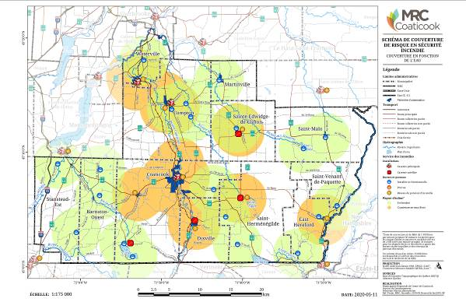
Carte 6 – Couverture en eau

7.1.1.3 Sources d’approvisionnement en eau

En ce qui concerne les secteurs non desservis par un réseau d’aqueduc, l’établissement de sources d’approvisionnement en eau peut venir combler les lacunes de besoin en eau. De façon générale, les sources d’approvisionnement sont disponibles en période estivale et plus difficilement accessibles en période hivernale. Un suivi et une mise à jour de façon régulière des données sont donc nécessaires afin de connaître le portrait le plus juste possible.

PORTRAIT ET BILAN DE LA SITUATION

La section suivante porte sur les sources d’approvisionnement en eau disponibles sur le territoire de la MRC de Coaticook. Ces sources peuvent être des lacs ou des endroits stratégiques le long des rivières.

Tableau 24 : Sources d’approvisionnement en eau actuelles
Municipalités | Sources d’approvisionnement en eau¹
Municipalités | Types | Total | P.U | Hors P.U.
Barnston-Ouest | Sources disponibles à l’année | 2 | 0 | 2
Coaticook | Réseaux de bornes incendie | 4 | 4 | 0
Coaticook | Sources disponibles à l’année | 6 | 0 | 6
Compton | Sources disponibles à l’année | 5 | 1 | 4
Dixville | Réservoir d’eau scierie | 2 | 1 | 1
Dixville | Sources disponibles à l’année | 3 | 0 | 3
East Hereford | Réseau de bornes incendie | 2 | 1 | 1
East Hereford | Sources disponibles à l’année | 1 | 0 | 1
Martinville | Sources disponibles à l’année | 3 | 0 | 3
Saint-Herménégilde | Sources disponibles à l’année | 4 | 0 | 4
Saint-Malo | Point d’eau avec raccord | 1 | 0 | 1
Saint-Malo | Sources disponibles à l’année | 3 | 0 | 3
Saint-Venant-de-Paquette | Sources disponibles à l’année | 1 | 0 | 1
Sainte-Edwidge-de-Clifton | Sources disponibles à l’année | 4 | 0 | 4
Stanstead-Est | Sources disponibles à l’année | 6 | 1 | 5
Waterville | Réseaux de bornes incendie | 1 | 1 | 0
Waterville | Sources disponibles à l’année | 6 | 1 | 5
Total² | - | 54 | 10 | 44
Note 1 : Le nombre de sources d’alimentation en eau inscrite est évolutif et est sujet à changement.
Note 2 : Pour être considérée dans le schéma de couverture de risques, la source d’alimentation en eau doit être accessible à l’année.

OBJECTIFS DE PROTECTION ARRÊTÉS PAR LA MRC EN MATIÈRE D’APPROVISIONNEMENT EN EAU

Les municipalités continueront de faire l’analyse de l’alimentation en eau sur leur territoire, selon les risques présents ou à venir, dans le but d’améliorer la disponibilité de l’eau, soit par les réseaux d’aqueduc ou par l’installation de points d’eau.
Action 15 : Maintenir et, au besoin, bonifier le programme d’entretien et d’identification des poteaux d’incendie en s’inspirant des normes NFPA 25 et 291.

Action 16 : Appliquer et, au besoin, modifier le programme de vérification, d’entretien, d’identification et d’aménagement des points d’eau de manière à faciliter le ravitaillement des camions-citernes, en s’inspirant de la norme NFPA 1620.

Action 17 : Colliger l’information sur les points d’eau dans un registre et la cartographier. Diffuser l’information aux SSI desservant le territoire.

Action 18 : Maintenir les ententes avec les propriétaires privés pour les accès aux points d’eau munis d’une borne sèche.

La carte synthèse en annexe 3 permet d’identifier les secteurs protégés par les réseaux d’aqueduc et par la présence de points d’eau accessibles à l’année.

7.1.2 Les équipements d’intervention

Référence : sections 2.4.5 et 3.1.2 d) des Orientations du ministre de la Sécurité publique en matière de sécurité incendie.

7.1.2.1 Les casernes

PORTRAIT ET BILAN DE LA SITUATION

Sur le territoire de la MRC de Coaticook, on retrouve 3 SSI et 3 casernes. De plus, 4 autres SSI avec 5 casernes provenant de territoires limitrophes protègent également la MRC.

Les 3 casernes situées sur le territoire de la MRC de Coaticook se trouvent à Coaticook, Compton et Waterville. Les casernes des 2 SSI et de la Régie présents sur le territoire de la MRC sont situées stratégiquement au cœur des périmètres urbains. Elles présentent toutefois quelques problématiques, qui sont indiquées dans le tableau suivant.

Tableau 25 : Emplacement et description des casernes
SSI | Numéro de caserne | Adresses | Commentaires sur la caserne
Coaticook | 4 | 18, rue Adams | Avantages : Emplacement centralisé  Contraintes : Seulement 4 baies pour 5 véhicules d’intervention, espace restreint pour les véhicules et équipements.
Compton | 7 | 3, chemin de Cookshire | Avantages : Emplacement centralisé  Contraintes : Espace restreint pour les véhicules, les équipements et les rencontres.
Waterville | 5 | 600 rue Principale Sud | Avantages : Emplacement centralisé.  Contraintes : Seulement 2 baies pour 3 véhicules d’intervention, espace restreint pour les véhicules et équipements.
SSI et casernes limitrophes
Beecher Falls | 44 | 1935, River Road, Beecher Falls, Vermont, États-Unis
RIME | 1 | 425, rue Dufferin, Stanstead, MRC de Memphrémagog
RIME | 3 | 958, rue Main, Ayer’s Cliff, MRC de Memphrémagog
Sherbrooke | 6 | 3175 rue Collège, Sherbrooke
St-Isidore | 91 | 77, rue de la coop, Saint-Isidore-de-Clifton, MRC du Haut-St-François
Source : Données fournies par les SSI.

7.1.2.2 Les véhicules d’intervention

Le véhicule autopompe-échelle de la Régie de Coaticook ne possède pas sa certification ULC. Ce véhicule ne sert actuellement pas à l’extinction, car les deux autres véhicules de la Régie sont munis d’une autopompe conforme à la norme ULC. L’autopompe-échelle sera remplacée prochainement et respectera les normes en vigueur. Pour ce qui est du SSI de Compton, il respecte les exigences du MSP par rapport à la quantité d’eau requise. Le SSI de Waterville doit appeler automatiquement un autre camion-citerne afin d’atteindre les 15 000L minimaux.

Tous les SSI à l’exception de Waterville disposent d’une quantité d’eau supérieure à 15 000L dès l’arrivée sur les lieux d’une intervention.
Tableau 26 : Véhicules d’intervention
Service de  sécurité incendie |  | Types de véhicules | No des véhicules | Année de construction | Certification ULC  (oui/non) | Capacité du  réservoir  (en litres)
Régie Coaticook | Coaticook  18, rue Adams | Autopompe | 204 | 2010 | ULC | 3 637 L
Régie Coaticook | Coaticook  18, rue Adams | Autopompe-citerne | 304 | 2000 | ULC | 11 365 L
Régie Coaticook | Coaticook  18, rue Adams | Autopompe-échelle | 404 | 1995 | Non | 2 270 L
Régie Coaticook | Coaticook  18, rue Adams | Fourgon de secours | 1104 | 2006 | - | -
Régie Coaticook | Coaticook  18, rue Adams | Véhicule de service | 804 | 2009 | - | -
Régie Coaticook | Coaticook  18, rue Adams | Bateau Zodiac | - | 2012 | - | -
Régie Coaticook | Coaticook  18, rue Adams | VTT | - | 2015 | - | -
Régie Coaticook | Dixville  447, chemin Chamberlain | Véhicule utilitaire¹ | - | 2005 | - | -
Régie Coaticook | St-Herménégilde  795, rue Principale | Véhicule utilitaire¹ | - | 2007 | - | -
Régie Coaticook | Ste-Edwidge-de-Clifton 1829, chemin Tremblay | Véhicule utilitaire¹ | - | 2007 | - | -
Compton  3, chemin de Cookshire |  | Autopompe-citerne | 271 | 2020 | ULC | 11 365 L
 |  | Autopompe | 272 | 1998 | ULC | 3 640L
 |  | Fourgon de secours | 1071 | 2007 | - | -
 |  | Camion-citerne | 1371 | 2007 | ULC | 15 000L
 |  | Remorque sauvetage | 1971 | 2018 | - | -
Waterville  600, rue Principale Sud |  | Autopompe | 251 | 2002 | ULC | 3 640 L
 |  | Autopompe-citerne | 351 | 2008 | ULC | 10 000 L
 |  | Autobus² | 1951 | 2001 | - | -
SSI situés dans les municipalités limitrophes desservant la MRC de Coaticook
Beecher Falls  1935, River Road  Beecher Falls, Vermont, États-Unis |  | Autopompe | 44E1 | 1996 | Normes É-U³ | 3 790 L
 |  | Autopompe | 44E3 | 2017 | Normes É-U³ | 4 164 L
 |  | Autopompe-citerne | 44W1 | 1986 | Normes É-U³ | 17 035 L
 |  | Autopompe-citerne | 44W2 | 2010 | Normes É-U³ | 15 120 L
 |  | Hybride poste de commandement | 44E2 | 2006 | Normes É-U³ | 760 L
 |  | Fourgon de secours | 44R1 | 1996 | - | -
 |  | Unité de matières dangereuses | 44S2 | 2005 | - | -
 |  | Remorque équipements médicaux | 44S1 | 2007 | - | -
 |  | Bateau zodiac | - | 2011 | - | -
 |  | Côte à côte sur chenilles | - | 2015 | - | -

Service de  sécurité incendie |  | Types de véhicules | No des véhicules | Année de construction | Certification ULC  (oui/non) | Capacité du  réservoir  (en litres)
RIME | Caserne 1  Stanstead  425, rue Dufferin | Autopompe | 201 | 2000 | ULC | 3 650L
RIME | Caserne 1  Stanstead  425, rue Dufferin | Fourgon de secours | 1000 | 2018 | - | -
RIME | Caserne 1  Stanstead  425, rue Dufferin | Camion-citerne | 301 | 1996 | ULC | 11 250L
RIME | Caserne 1  Stanstead  425, rue Dufferin | Fourgon de secours | 1101 | 2000 | - | -
RIME | Caserne 1  Stanstead  425, rue Dufferin | Véhicule de service (PR) | 501 | 2001 | - | -
RIME | Caserne 1  Stanstead  425, rue Dufferin | Autopompe-citerne | 601 | 2011 | ULC | 9 092L
RIME | Caserne 1  Stanstead  425, rue Dufferin | Véhicule de service | 801 | 2005 | - | -
RIME | Caserne 1  Stanstead  425, rue Dufferin | VTT | - | - | - | -
RIME | Caserne 3  958, rue Main, Ayer’s Cliff | Autopompe | 203 | 1996 | ULC | 4 650 L
RIME | Caserne 3  958, rue Main, Ayer’s Cliff | Fourgon de secours | 1003 | 1997 | - | -
RIME | Caserne 3  958, rue Main, Ayer’s Cliff | Véhicule de direction | 101 | 2019 | - | -
RIME | Caserne 3  958, rue Main, Ayer’s Cliff | Véhicule de service (PR) | 503 | 2017 | - | -
RIME | Caserne 3  958, rue Main, Ayer’s Cliff | Bateau zodiac | 1803 | 2013 | - | -
RIME | Caserne 3  958, rue Main, Ayer’s Cliff | Camion-citerne | 303 | 2013 | ULC | 14 548 L
RIME | Caserne 4  3123, chemin de Capelton, North Hatley | Autopompe | 204 | 1996 | ULC | 3 455L
RIME | Caserne 4  3123, chemin de Capelton, North Hatley | Autopompe-citerne | 604 | 2012 | ULC | 6 819L
RIME | Caserne 4  3123, chemin de Capelton, North Hatley | Véhicule de service | 804 | 2008 | - | -
RIME | Caserne 4  3123, chemin de Capelton, North Hatley | Bateau zodiac | 1804 | - | - | -
Sherbrooke | Caserne 6  3175 rue Collège | Autopompe-citerne | 206 | 1993 | ULC | 3 028L
Sherbrooke | Caserne 6  3175 rue Collège | Unité d’urgence | 1106 | 1991 | - | -
Sherbrooke | Caserne 6  3175 rue Collège | Bateau zodiac | - | - | - | -
Sherbrooke | Caserne 4  520 boul. de Lavigerie | Autopompe | 204 | 2017 | ULC | 2 726L
Sherbrooke | Caserne 4  520 boul. de Lavigerie | Autopompe de réserve | 200R1 | 1991 | ULC | 2 686L
St-Isidore-de-Clifton / St-Malo  77, rue de la coop, Saint-Isidore-de-Clifton |  | Autopompe | 291 | 2003 | ULC | 3 360L
 |  | Camion-citerne | 1391 | 1998 | ULC | 14 530L
 |  | Camion-citerne | 1392 | 1994 | ULC | 13 600L
 |  | Fourgon de secours | 1591 | 1976 | - | -
 |  | Véhicule de service | 2013 | 891 | - | -
 |  | VTT | 1991 | 2018 | - | -
Note 1 : Véhicule transportant les équipements des pompiers de ces municipalités, en plus d’une pompe portative, une échelle et des extincteurs.
Note 2 : Véhicule servant de fourgon de secours.
Note 3 : Les véhicules des États-Unis ne sont pas assujettis à la norme ULC, mais plutôt la norme NFPA 1901, qui représente une équivalence.

OBJECTIFS DE PROTECTION ARRÊTÉS PAR LA MRC EN MATIÈRE DE VÉHICULES D’INTERVENTION

La MRC, en collaboration avec les SSI, vise à rédiger, puis maintenir et bonifier, le cas échéant, le programme d’inspection, d’évaluation et de remplacement des véhicules en s’inspirant des normes en vigueur et du Guide d’application relatif aux véhicules et accessoires d’intervention à l’intention des services de sécurité incendie.
Action 19 : Rédiger et, au besoin, modifier le programme d’inspection, d’évaluation et de remplacement des véhicules en s’inspirant des normes en vigueur et du Guide d’application relatif aux véhicules et accessoires d’intervention à l’intention des services de sécurité incendie.

7.1.2.3 Les équipements et les accessoires d’intervention ou de protection

Référence : sections 2.4.5 et 3.1.2 d) des Orientations du ministre de la Sécurité publique en matière de sécurité incendie.

PORTRAIT ET BILAN DE LA SITUATION

Les SSI ont mis en place un programme d’entretien de ces équipements en s’inspirant du Guide d’application des exigences relatives aux véhicules et accessoires d’intervention, ainsi que des normes et des recommandations des fabricants. Ils effectuent les essais périodiques afin d’en maintenir l’efficacité.

OBJECTIFS DE PROTECTION ARRÊTÉS PAR LA MRC EN MATIÈRE D’ÉQUIPEMENT ET ACCESSOIRES
Action 20 : Appliquer et, au besoin, modifier le programme d’inspection, d’évaluation, d’entretien et de remplacement des équipements et accessoires d’intervention, incluant un programme spécifique pour l’inspection, l’entretien et le remplacement des vêtements de protection individuelle (casque, cagoule, manteau, pantalons, gants, bottes), selon les exigences des fabricants et en s’inspirant des normes applicables, dont la norme NFPA 1851 et du Guide d’application relatif aux véhicules et accessoires d’intervention à l’intention des services de sécurité incendie produit par le MSP et du Guide des bonnes pratiques – L’entretien des vêtements de protection pour la lutte contre l’incendie produit par la CNESST.

7.1.2.4 Les systèmes de communication

Le Règlement sur les normes, les spécifications et les critères de qualité applicables aux centres d'urgence 911 et à certains centres secondaires d'appels d'urgence stipule que toute municipalité locale, à l’exception d’un village nordique, doit, afin de répondre aux appels d’urgence sur son territoire, s’assurer des services d’un centre d’urgence 911 ayant obtenu un certificat de conformité.

PORTRAIT ET BILAN DE LA SITUATION

Pour la MRC de Coaticook, le traitement des appels d’urgence 911 est effectué par le Centre d’appel d’urgence Chaudière-Appalaches (CAUCA), un centre 911, certifié par le MSP.

Tous les SSI ayant à intervenir sur le territoire à l’exception de celui de Sherbrooke possèdent un lien radio avec le centre d’urgence. Chaque véhicule d’intervention dispose d’une console radio, à l’exception de Beecher Falls, qui n’en possède qu’un mobile. Chaque officier déployé possède une radio portative et tous les pompiers disposent d’une radio portative ou d’un téléavertisseur vocal. De plus, la plupart des pompiers reçoivent les appels d’urgence sur leur cellulaire personnel par messages textes. Les appareils de communication fournis par les SSI sont vérifiés régulièrement.

Les SSI de Beecher Falls et de Sherbrooke n’utilisent pas le même centre secondaire d’appel d’urgence. Une procédure est en place afin de basculer les appels de CAUCA vers leur CSAU respectif.

Les SSI de Compton et de Waterville ont la possibilité de communiquer via la même fréquence. Ainsi, lorsqu’ils interviennent conjointement sur le lieu d’une urgence, leur système de communication radio facilite le travail de coordination entre les effectifs des deux casernes.

La Régie incendie de Coaticook a procédé à l’achat d’un radio lui permettant de communiquer avec les SSI de Compton et la caserne 3 de la RIME. Il faudra s’assurer que ce moyen de communication soit maintenu en tout temps pour que les SSI soient en mesure de communiquer ensemble de façon efficace.

OBJECTIFS DE PROTECTION ARRÊTÉS PAR LA MRC EN MATIÈRE DE SYSTÈMES DE COMMUNICATION
Action 21 : Continuer à améliorer et, au besoin, à uniformiser les appareils de communication mis à la disposition des services de sécurité incendie et les fréquences utilisées.
Action 22 : Assurer le bon fonctionnement du système de communication radio selon les normes par la mise en place d’un programme de vérification et de mise à l’essai des équipements.

7.1.3 Le personnel d’intervention

Outre les directeurs de la Régie de Coaticook et du SSI de Compton, les ressources attitrées à la sécurité incendie de la MRC de Coaticook, tous les pompiers et officiers sont à temps partiel ou volontaire. En cas de départ, les effectifs sont habituellement remplacés assez rapidement.

7.1.3.1 Le nombre de pompiers

Tableau 27 : Nombre d’officiers et de pompiers incluant (2019)
SSI | Pompiers | Officiers¹ |  | Technique de prévention incendie
SSI | Pompiers | Officier | Clause Grand-père | Technique de prévention incendie
Coaticook | 40 | 7 | 1 | -
Compton | 14 | 5 | 0 | -
Waterville | 22 | 6 | 0 | -
MRC de Coaticook | - | - | - | 3
Total | 76 | 18 | 1 | 3
Source : Les données sont fournies par les municipalités et sont en date du 31 décembre 2018.
Note 1 : Le groupe « Officiers » comprend les ressources aux postes de lieutenants, capitaines et de directeurs.

7.1.3.2 La disponibilité des pompiers

La disponibilité des pompiers varie d’une caserne à une autre pour différents facteurs. Par exemple, pour Coaticook, plusieurs pompiers travaillent directement dans les différentes entreprises de la ville, c’est pourquoi il est plus facile de mobiliser plusieurs pompiers à même le service en tout temps. Par contre, pour les SSI de Compton et de Waterville, plusieurs pompiers travaillent à l’extérieur, ce qui rend plus difficile la mobilisation de certains pompiers.

Le temps de mobilisation est variable selon le SSI, puisque la réalité géographique n’est pas la même pour tous. En effet, pour le SSI de Compton, puisque la municipalité compte sur un territoire majoritairement agricole, quelques effectifs se mobilisent à la caserne alors que le reste des effectifs se rassemblent sur les lieux de l’intervention. La Régie de Coaticook et le SSI de Waterville comptent quant à eux sur une réalité plus urbaine, qui permet à leurs équipes de se mobiliser à la caserne, pour ensuite se rendre sur les lieux de l’intervention.

De plus, les SSI ont chacun un système en place pour la garde de fin de semaine :

Régie de protection incendie de la région de Coaticook :
Il y a une période de garde sur le territoire de la Régie (hors caserne) les fins de semaine, du vendredi soir au lundi matin, pour un officier (de garde à domicile avec radio ouverte).

Service de sécurité incendie de Compton :
Il y a une période de garde sur le territoire (hors caserne) les fins de semaine, du samedi soir au dimanche soir, pour 3 membres de la brigade, soit un officier et deux pompiers (de garde à domicile avec radio ouverte).

Service de sécurité incendie de Waterville :
Il y a une période de garde les fins de semaine, du vendredi soir au lundi matin, pour un officier (de garde à domicile avec radio ouverte).

Tableau 28 : Disponibilité et temps de mobilisation des effectifs
SSI | Effectifs disponibles pour répondre à l’alerte initiale
SSI | En semaine |  |  |  | Fin de semaine
SSI | Jour |  | Nuit
SSI | Nombre de pompiers | Temps de mobilisation (minutes) | Nombre de pompiers | Temps de mobilisation (minutes) | Nombre de pompiers | Temps de mobilisation (minutes)
Coaticook | 19 | 06 :00 | 25 | 06 :30 | 15 | 06 :00
Compton | 8 | 07 :00 | 12 | 07 :00 | 12 | 07 :00
Waterville | 9 | 07 :30 | 15 | 07 :30 | 15 | 06 :30
Total | 36 | - | 52 | - | 42 | -
Source : Les données sont fournies par les SSI.
Note : Ce tableau est présenté à titre informatif, les SSI sont tenus de faire périodiquement une mise à jour des effectifs de leurs services et de modifier leurs protocoles de déploiement en conséquence. Ceux-ci doivent être envoyés au centre d’appels d’urgence avec lequel ils font affaire.

7.1.3.3 La formation, l’entraînement et la santé et sécurité au travail des pompiers

Selon le Règlement sur les conditions pour exercer au sein d’un service de sécurité incendie municipal, tous les pompiers faisant partie d’un SSI municipal doivent respecter les exigences qui y sont édictées.

PORTRAIT ET BILAN DE LA SITUATION

Tous les SSI respectent le règlement sur la formation des pompiers et appliquent le programme d’entraînement. Ainsi, la sensibilisation en matière de santé et sécurité au travail permet aux pompiers d’utiliser les équipements d’une manière efficace et sécuritaire.

Également, les municipalités ont élaboré et mis en place un programme de prévention des accidents de travail, tel que défini dans le Règlement sur le programme de prévention (RLRQ, c. S-2.1, r.10), issu de la Loi sur la santé et la sécurité du travail (RLRQ, c. S-2.1).

7.1.4 Atteinte de la force de frappe

  - Viser, partout où c’est possible, des modalités d’intervention faisant appel à dix intervenants lors de l’alerte initiale. Cependant, il peut être admis que les municipalités ayant recours à des pompiers partiels et volontaires éprouvant de la difficulté à mobiliser une telle force de frappe peuvent considérer un nombre minimal de 8 pompiers, en plus des ressources nécessaires à l’alimentation en eau, comme efficace dans la perspective d’une intervention;
  - Les secteurs couverts par la Régie incendie de Coaticook doivent avoir recours à minimalement 10 pompiers lors de l’alerte initiale, pour les risques faibles;
  - Les secteurs couverts pour les SSI de Compton, Waterville, auront recours à minimalement 8 pompiers lorsque la disponibilité des effectifs ne permet pas d’en avoir 10 (par exemple de jour), pour les risques faibles;
  - Mobiliser une autopompe ou autopompe-citerne conforme à la norme ULC-S515 pour les secteurs desservis par un réseau d’aqueduc conforme (1 500 l/min. pendant 30 minutes) ;
  - Pour les secteurs non desservis par un réseau d’aqueduc, mobilisé, à l’alerte initiale 15 000 litres d’eau à l’aide d’au moins un camion-citerne conforme à la norme ULC S-515 ;
  - L’optimisation de la force de frappe en considérant l’ensemble des ressources disponibles à l’échelle régionale ;
  - Les protocoles de déploiement seront adaptés pour que la FDF soit optimale et ils seront envoyés au centre secondaire d’appels d’urgence.

Le recours à l’entraide automatique doit être prévu au besoin de façon à maintenir une force de frappe optimale.

Advenant l’impossibilité temporaire pour un SSI de déployer l’un de ses véhicules d’intervention (en raison de bris mécaniques, d’entretiens planifiés ou de toute autre situation de force majeure), cette lacune sera comblée par le recours, dès l’alerte initiale, aux ressources disponibles des municipalités aptes à intervenir le plus rapidement.

7.1.5 Temps de réponse

Le temps de réponse est calculé selon la méthode qui sera décrite à la section 7.2.2

OBJECTIFS DE PROTECTION ARRÊTÉS PAR LA MRC EN MATIÈRE DE FORMATION, D’ENTRAINEMENT ET DE SANTÉ ET SÉCURITÉ AU TRAVAIL
Action 23 : Respecter le règlement sur les conditions pour exercer au sein d’un service de sécurité incendie municipal.
Action 24 : Maintenir et, au besoin, bonifier le programme d’entraînement inspiré du canevas de l’ENPQ et de la norme NFPA 1500.
Action 25 : Maintenir et, au besoin, bonifier le programme de prévention municipal en lien avec la santé et sécurité au travail.

7.2 OBJECTIF 3 : L’INTERVENTION POUR LES RISQUES PLUS ÉLEVÉS

Référence : sections 2.4 et 3.1.3 des Orientations du ministre de la Sécurité publique en matière de sécurité incendie.

Pour l’objectif 3, le MSP propose minimalement que la force de frappe soit équivalente ou plus importante que pour les risques faibles. Les risques plus élevés exigent donc une planification supplémentaire pour déterminer la force de frappe optimale qui assurera une intervention efficace. Ainsi, cet objectif commande la production de plan particulier d’intervention dans lesquels seront inscrites les ressources à mobiliser dès l’alerte initiale.

En l’absence d’un tel plan, le directeur du service de sécurité incendie doit prévoir, s’il y a lieu, la mobilisation, dès l’alerte initiale, de ressources additionnelles à celles prévues pour les risques faibles. Ces ressources additionnelles devront être suffisantes en regard des caractéristiques propres au bâtiment où l’intervention a lieu.

La cible applicable pour le temps de réponse pour les risques plus élevés est déterminée indépendamment pour chaque incendie en utilisant la méthode indiquée à la section 7.2.2.2 du présent schéma.

7.2.1 Les plans d’intervention préconçus

Référence : section 3.1.3 des Orientations du ministre de la Sécurité publique en matière de sécurité incendie.

PORTRAIT ET BILAN DE LA SITUATION

Les plans d’intervention sont élaborés en collaboration avec les SSI et sont en lien avec les données recueillies lors des inspections. Ils s’inspirent de la norme NFPA 1620 Pratique recommandée pour l’élaboration d’un plan d’intervention. Les plans d’intervention sont élaborés par les techniciens en prévention incendie de la MRC, et ce, pour les bâtiments à risques plus élevés.

OBJECTIFS DE PROTECTION ARRÊTÉS PAR LA MRC EN MATIÈRE DE PLAN D’INTERVENTION

La rédaction de plan d’intervention pour les risques plus élevés continuera d’être réalisée par les techniciens en prévention incendie de la MRC de Coaticook, en collaboration avec les SSI municipaux. Les données colligées par les effectifs de la MRC lors de leurs visites d’inspection serviront à réaliser les plans d’intervention. Les périodicités reliées à la réalisation ou à la mise à jour des plans d’intervention sont inscrites au programme. De plus, la réalisation de ces plans d’intervention permettra de déterminer les ressources qui seront mobilisées lors de l’appel initial (première alerte). La bonification ou la réalisation des plans d’intervention sera priorisée en fonction de certains éléments soient : la classification du risque, la présence de lieux de dormance, la présence de matières dangereuses ou de risques de procédés, le niveau de difficulté d’évacuation, les impacts sociaux économiques, etc. De plus, les SSI utiliseront les plans d’intervention lors de leur entraînement. Les plans d’intervention seront conçus à même le logiciel CAUCA, ce qui permettra tant aux répartiteurs qu’aux SSI d’y avoir accès.
Action 26 : Appliquer et, au besoin, modifier le programme relié à la réalisation et à la mise à jour des plans d’intervention pour les risques plus élevés selon les périodicités inscrites au programme.

7.2.2 La force de frappe et le temps de réponse

Les ressources suivantes constituent la force de frappe devant être mobilisée dès l’appel initial pour les interventions incendie correspondant à des risques faibles. En voici quelques exemples non limitatifs : alarme incendie, vérification d’odeur de fumée à l’intérieur d’un bâtiment, feu de cheminée, feu de bâtiment, etc. La force de frappe s’applique pour tout risque d’incendie relié à un bâtiment.

Le recours à l’entraide automatique doit être prévu de façon à maintenir une force de frappe et une quantité d’eau optimale.

Advenant l’impossibilité temporaire pour un SSI de déployer l’un de ses véhicules d’intervention (en raison de bris mécaniques, d’entretiens planifiés ou toutes autres situations de force majeure), cette lacune sera comblée par le recours, dès l’alerte initiale, aux ressources disponibles des municipalités aptes à intervenir le plus rapidement.

Pour les bâtiments à risques plus élevés, la force de frappe devant être mobilisée dès l’appel initial pour les interventions incendie doit correspondre à celle inscrite dans le plan d’intervention. En l’absence d’un tel plan, le gestionnaire du service de sécurité incendie devra prévoir la mobilisation dans ses protocoles de déploiement, des ressources additionnelles, s’il y a lieu, à celles prévues pour les risques faibles. Les tableaux 32 et 33 en annexe 4 seront utilisé comme outil afin de déterminer les ressources devant être déployées selon les secteurs d’intervention.

Le déploiement dans 90 % des cas d’une force de frappe permettant une intervention efficace pourra, rétrospectivement, être considéré comme acceptable.

7.2.2.1 Atteinte de la force de frappe

Afin de déterminer le temps requis pour l’arrivée de la force de frappe dans un secteur donné, il suffit de considérer le temps requis pour la mobilisation des pompiers ainsi que le temps de déplacement des ressources requises pour l’atteinte de la force de frappe vers le lieu de l’intervention.

La vitesse de déplacement des véhicules d’intervention estimée par NFPA est évaluée à 56,3 km/h en milieu rural et à 48 km/h en milieu urbain. Il est possible que la vitesse de déplacement dans certains secteurs diffère de celle indiquée. Le prochain calcul donne, à titre d’exemple, le temps de réponse d’un SSI ayant un temps de mobilisation de 15 minutes intervenant sur un incendie localisé à 5 km de la caserne dans un milieu rural.

7.2.2.2 Calculs pour déterminer le délai pour le déploiement des effectifs

Temps de mobilisation des pompiers disponibles (8 pompiers) du SSI : 15 minutes

Distance à parcourir de la caserne au lieu de l’incendie : 5 kilomètres

5 kilomètres / 0,93 = 5,4 minutes

Délai d’arrivée des effectifs (mobilisation + déplacement) tel qu’indiqué au schéma =

15 min. + 5,4 min. = 20,4 minutes

Résumé des objectifs ministériels 2 et 3 :

- Viser, partout où c’est possible, des modalités d’intervention faisant appel à dix intervenants lors de l’alerte initiale. Cependant, il peut être admis que les municipalités ayant recours à des pompiers partiels et volontaires éprouvant de la difficulté à mobiliser une telle force de frappe peuvent considérer un nombre minimal de 8 pompiers, en plus des ressources nécessaires à l’alimentation en eau, comme efficace dans la perspective d’une intervention;
- Les secteurs couverts par la Régie incendie de Coaticook doivent avoir recours à minimalement 10 pompiers lors de l’alerte initiale, pour les risques faibles;
- Les secteurs couverts pour les SSI de Compton, Waterville, auront recours à minimalement 8 pompiers lorsque la disponibilité des effectifs ne permet pas d’en avoir 10 (par exemple de jour), pour les risques faibles;
- Mobiliser une autopompe ou autopompe-citerne conforme à la norme ULC-S515 pour les secteurs desservis par un réseau d’aqueduc conforme (1 500 l/min. pendant 30 minutes) ;
- Pour les secteurs non desservis par un réseau d’aqueduc, mobilisé, à l’alerte initiale 15 000 litres d’eau à l’aide d’au moins un camion-citerne conforme à la norme ULC S-515 ;
- Réaliser ou mettre à jour les plans particuliers d’intervention selon les périodicités prévues au programme ;
- Pour les risques plus élevés, mobiliser, à l’alerte initiale, les ressources additionnelles inscrites au plan d’intervention ou en l’absence d’un tel plan, mobiliser les ressources déterminées au préalable par le gestionnaire du service de sécurité incendie selon le bâtiment impliqué ;
- L’optimisation de la force de frappe en considérant l’ensemble des ressources disponibles à l’échelle régionale ;
- Les protocoles de déploiement seront adaptés pour que la FDF soit optimale et ils seront envoyés au centre secondaire d’appels d’urgence.

Les tableaux 32 et 33 en annexe 4 donnent les scénarios de déploiement optimisés afin de déployer les SSI dans les secteurs d’interventions appropriés et selon le type d’intervention (incendie ou désincarcération). Ils permettront aussi de faire le suivi auprès du centre d’appel d’urgence 911 et de s’assurer que la population reçoive en tout temps le service le plus apte à intervenir.
La carte 7 présente les secteurs de déploiement des SSI. Des mesures de prévention additionnelles seront prévues aux endroits situés à plus de 15 minutes de l’arrivée de la force de frappe. La carte 4 identifie ces secteurs d’intervention.

Les ressources supplémentaires envoyées automatiquement ou à la demande de l’officier dirigeant les opérations devront toujours être celles les plus aptes à intervenir selon la provenance de l’appel.

À noter que cette force de frappe s’applique pour les risques de feu de bâtiment (incluant les feux de cheminée, les alarmes, etc.). À l’opposé, certaines situations ne nécessitent généralement pas ce nombre de pompiers ; c’est le cas notamment, des feux qui n’affectent pas directement un bâtiment, comme les feux de véhicules, d’herbes ou de déchets, pour lesquels un nombre inférieur de combattants peut être prévu dans les procédures opérationnelles des SSI.

Carte 7 : Déploiement
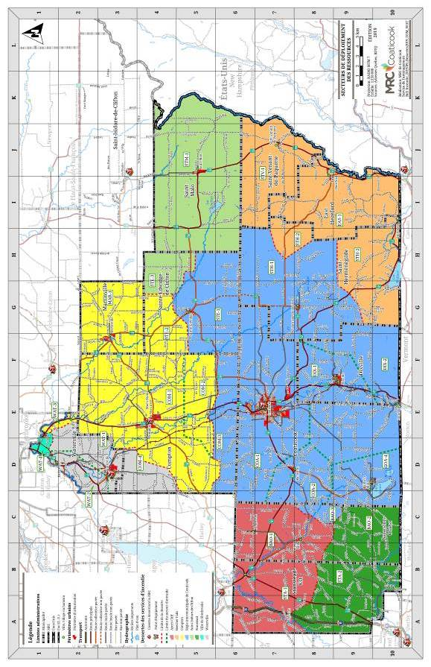

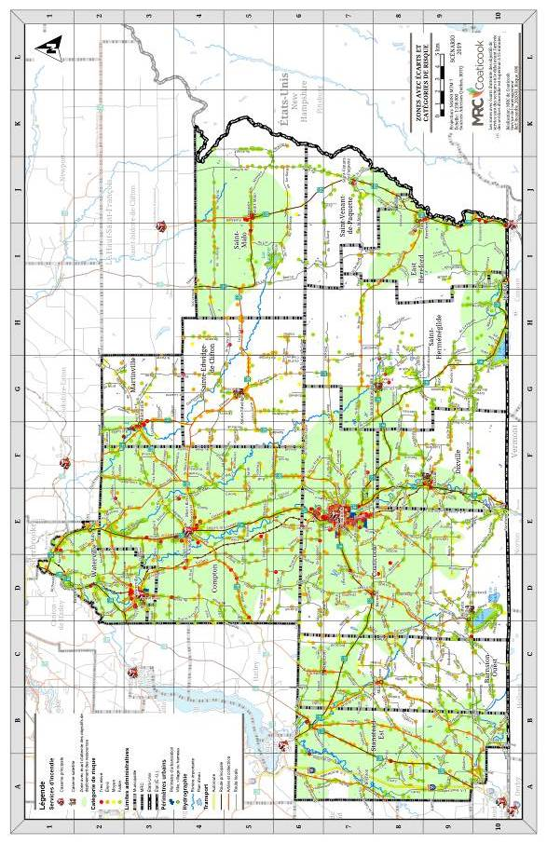
Carte 8 : Secteurs de couverture de la force de frappe à l’intérieur de 15 minutes pour les risques faibles

OBJECTIFS DE PROTECTION ARRÊTÉS PAR LA MRC EN MATIÈRE DE DÉPLOIEMENT DES RESSOURCES

La protection en incendie sur le territoire est assurée par des pompiers volontaires. Leur présence et leur disponibilité peuvent être variables en raison de certaines situations (vacances estivales, autres travaux extérieurs, maladie, blessure, etc.). De façon générale, les municipalités employant des pompiers à temps partiel voient le nombre de pompiers disponibles diminuer selon certaines périodes de l’année. À cet effet, le responsable du SSI doit modifier ses protocoles de déploiement et faire parvenir ceux-ci au centre d’urgence 911 le cas échéant.
Action 27 : Adapter les protocoles de déploiement afin que la force de frappe revête un caractère optimal fixé après considération de l’ensemble des ressources disponibles à l’échelle régionale et les transmettre au centre secondaire d’appels d’urgence – incendie.
Action 28 : Maintenir les ententes intermunicipales requises afin que la force de frappe revête un caractère optimal fixé après considération de l’ensemble des ressources disponibles à l’échelle régionale.

7.3 OBJECTIF 4 : LES MESURES D’AUTOPROTECTION

Référence : sections 2.2.3, 2.2.4 et 3.1.4 des Orientations du ministre de la Sécurité publique en matière de sécurité incendie.

PORTRAIT ET BILAN DE LA SITUATION

Dans les dernières années, les mesures d’autoprotection ont été renforcées par les visites de vérification des avertisseurs de fumée et par l’installation de numéros d’immeubles réfléchissants.

Pour les municipalités qui ont des secteurs où le délai pour atteindre la force de frappe est préjudiciable à l’efficacité d’une intervention, c’est-à-dire à plus de 15 minutes, il est nécessaire de continuer à valoriser les mesures de prévention et d’autoprotection, en plus des ententes intermunicipales.

OBJECTIFS DE PROTECTION ARRÊTÉS PAR LA MRC EN MATIÈRE DE MESURES D’AUTOPROTECTION

Action 29 : Appliquer et, au besoin, modifier le programme de prévention spécifique pour les secteurs présentant une ou des lacunes au niveau de l’intervention, c’est-à-dire un temps de réponse supérieur à 15 minutes.
Action 30 : Promouvoir la mise en place de mesures d’autoprotection, telles que l’utilisation d’extincteurs portatifs, l’installation de systèmes fixes, les mécanismes de détection rapide, etc.

Action 31 : Maintenir l’entretien et le remplacement des numéros d’immeuble réfléchissants.
Action 32 : Porter une attention particulière dans la planification d’urbanisme, à la localisation des risques d’incendie afin de favoriser une intervention efficace.

7.4 OBJECTIF 5 : LES AUTRES RISQUES DE SINISTRE

Référence : section 3.1.5 des Orientations du ministre de la Sécurité publique en matière de sécurité incendie.

PORTRAIT ET BILAN DE LA SITUATION

Le tableau ci-après indique, pour chaque type de secours intégré au schéma de couverture de risques, le nombre de pompiers possédant la formation et les équipements requis afin d’effectuer une intervention de façon sécuritaire et ainsi pouvoir bénéficier de l’exonération de responsabilité (art. 47 LSI).

Tableau 29 : Ressources humaines formées par chacun des services offerts
Type de service | Nom du SSI | Pompiers formés
Désincarcération | Coaticook | 12
Désincarcération | Compton | 14
Désincarcération | Waterville | 14

7.4.1 La désincarcération

La MRC est traversée sur son long par la route 147. Celle-ci permet tant les déplacements de marchandises par convoi que les mouvements pendulaires. D’autres routes numérotées importantes sont situées à l’intérieur des limites du territoire comme les routes 141, 143, 206, 208, 251 et 253. Les principales interventions de désincarcération ont lieu sur ces routes. Les SSI sont en mesure de déployer minimalement 4 pompiers formés pour la désincarcération. Les équipes sont tenues à l’obligation de déploiement 24 heures sur 24 et 7 jours par semaine. Le service est offert dans les meilleurs délais possibles en utilisant les ressources aptes à intervenir le plus rapidement sur les lieux de l’accident.

Le déploiement des effectifs pour des désincarcérations devra aussi compter, en plus de l’équipe spécialisée, sur la présence d’un véhicule d’intervention conforme ULC, muni d’une pompe intégrée avec une lance chargée d’eau sur les lieux de l’intervention. Ce véhicule est la responsabilité du SSI sur le territoire où l’intervention a lieu.

Les SSI devront élaborer un programme d’entraînement spécifique en s’inspirant de la norme NFPA 1500 ainsi que le canevas de pratiques s’y référant, le cas échéant.

7.4.2 Sauvetages

Pour le sauvetage en milieu isolé, la MRC de Coaticook ainsi que plusieurs autres partenaires, en collaboration avec le ministère de la Sécurité publique, ont effectué la mise en place d’un cadre de référence déterminant les éléments à considérer lors d’un sauvetage, incluant l’équipement, la formation et l’entraînement.

La MRC compte aussi de nombreux lacs et rivières, dont plusieurs entourés de villégiature. Plusieurs lieux à caractères touristiques qui attirent de nombreux randonneurs et amateurs de sports extrêmes sont aussi présents sur le territoire. Ces caractéristiques impliquent que les SSI de la région sont appelés pour effectuer différents types de sauvetages.

Toutefois, les SSI et les municipalités ont décidé de ne pas les inclure dans le présent schéma.

OBJECTIFS DE PROTECTION ARRÊTÉS PAR LA MRC POUR LES AUTRES RISQUES ET SINISTRES
Action 33 : Mettre en place et maintenir le ou les autres services de secours prévus au schéma de couverture de risques.

Action 34 : Rédiger, appliquer et, au besoin, modifier le ou les programmes de formation et d’entraînement spécifiques aux autres services de secours prévus au schéma de couverture de risques, en s’inspirant de la norme NFPA 1500, ainsi que du canevas de l’ENPQ, le cas échéant.

Action 35: Les SSI appliquent et bonifient, au besoin, un programme d’entretien, d’évaluation et de remplacement des équipements requis pour les autres services de secours, et ce, en s’inspirant des normes en vigueur et des recommandations des fabricants.

Action 36 : Adopter et maintenir les ententes intermunicipales requises afin que le déploiement de ou des équipes spécialisées revête un caractère optimal fixé après considération de l’ensemble des ressources disponibles à l’échelle régionale.

Action 37 : Élaborer, maintenir à jour et transmettre au centre d’urgence 911, au centre secondaire d’appels d’urgence – incendie ainsi qu’à toutes les organisations concernées un protocole d’intervention spécifique revêtant un caractère optimal pour chacun des autres services de secours prévus au schéma de couverture de risques.

7.5 OBJECTIF 6 : L’UTILISATION MAXIMALE DES RESSOURCES CONSACRÉES À LA SÉCURITÉ INCENDIE

Référence : section 3.2.1 des Orientations du ministre de la Sécurité publique en matière de sécurité incendie.

PORTRAIT ET BILAN DE LA SITUATION

La MRC de Coaticook a un département de prévention incendie. Voici quelques mandats qui lui sont confiés :
- Élaborer et coordonner le schéma de couverture de risques en sécurité incendie;
- Compiler les données d’intervention pour le rapport d’activité annuel et les statistiques régionales;
- Procéder à l’inspection des risques plus élevés;
- Procéder aux visites de vérification des avertisseurs de fumée pour les bâtiments situés sur des terres agricoles;
- Procéder aux suivis des anomalies lors de situations particulières;
- Collaborer avec les services d’urbanisme pour la révision de plan;

Le déploiement des ressources décrit aux objectifs 2 et 3 ne tient pas compte des limites municipales afin de concevoir les modalités de prestation en fonction des risques à couvrir et aussi de la proximité des SSI présents sur le territoire.

En lien avec cet objectif, la réalisation des programmes sur les avertisseurs de fumée et la sensibilisation du public est accomplie par les pompiers des SSI, en collaboration avec les techniciens en prévention incendie et le coordonnateur régional, qui font les visites pour avertisseurs de fumée dans les résidences situées sur les terrains agricoles. Les TPI font l’entrée de données dans les systèmes informatiques et assurent un suivi, en collaboration avec les municipalités locales, lors d’anomalies majeures. De plus, le coordonnateur s’occupe de définir quels seront les endroits visités, selon les risques recensés et le calendrier des inspections.

Le tableau suivant présente la répartition des visites dans le cadre du programme de vérification des avertisseurs de fumée.

Tableau 30 : Répartition des visites de vérification des avertisseurs de fumée
Municipalités | Régie incendie de Coaticook | RIME | SSI de Beecher Falls | SSI de Compton | SSI de  St-Isidore  St-Malo | SSI de Waterville | MRC de Coaticook¹
Barnston-Ouest |  | X |  |  |  |  | X
Coaticook | X |  |  |  |  |  | X
Compton |  |  |  | X |  |  | X
Dixville | X |  |  |  |  |  | X
East Hereford |  |  | X |  |  |  | X
Martinville |  |  |  | X |  |  | X
Saint-Herménégilde | X |  |  |  |  |  | X
Saint-Malo |  |  |  |  | X |  | X
St-Venant-de-Paquette |  |  | X |  |  |  | X
Ste-Edwidge-de-Clifton | X |  |  |  |  |  | X
Stanstead-Est |  | X |  |  |  |  | X
Waterville |  |  |  |  |  | X | X
Note 1 : Seulement pour les maisons situées sur des terrains agricoles et les cas particuliers

La MRC assure les différents liens avec les SSI et les autres services municipaux concernés afin de mettre à jour l’analyse des risques sur son territoire.

OBJECTIF DE PROTECTION ARRÊTÉ PAR LA MRC VISANT L’UTILISATION MAXIMALE DES RESSOURCES CONSACRÉES À LA SÉCURITÉ INCENDIE
Action 38 : Planifier la sécurité incendie sur l’ensemble du territoire en visant un temps de réponse de 15 minutes ou moins ou à défaut, en utilisant les ressources aptes à intervenir le plus rapidement et en faisant abstraction des limites des municipalités locales.
Action 39 : Maintenir la réponse multicaserne (entraide automatique), dans le but de mobiliser, dès l’alerte initiale, les effectifs et les ressources nécessaires cohérent avec le risque de l’intervention et garantir le caractère optimal.

7.6 OBJECTIF 7 : LE RECOURS AU PALIER SUPRAMUNICIPAL

Référence : section 3.2.2 des Orientations du ministre de la Sécurité publique en matière de sécurité incendie.

PORTRAIT ET BILAN DE LA SITUATION

Dans un double souci d'efficacité et d'efficience de la gestion publique, nous sommes encouragés à confier une responsabilité au palier administratif ou opérationnel le plus apte à en assumer la responsabilité. Ainsi, la formation des membres des SSI est sous la responsabilité des SSI municipaux et offerts en collaboration avec un organisme reconnu par l’ENPQ, à titre de gestionnaire de la formation.

Un coordonnateur est également est également à l’emploi de la MRC afin de mettre en œuvre le schéma de couverture de risques, d’agir à titre de support auprès des directeurs des SSI et des municipalités, d’animer les comités en place voués à la sécurité incendie et de colliger toutes les informations nécessaires afin de rédiger le rapport annuel transmis au ministère de la Sécurité publique.

Les TPI de la MRC s’occupent quant à eux des inspections des risques plus élevés, de l’élaboration de plan d’intervention, de la mise à jour des catégories de risques des bâtiments, de répondre aux requêtes de citoyens, de faire le suivi lors de cas particuliers et de participer à des activités de sensibilisation du public.

Afin de permettre les échanges entre les différents paliers municipaux, la MRC a mis en place un comité régional de sécurité publique composé des directeurs des SSI de la MRC de Coaticook et des élus désignés par le conseil assurant une représentativité de l’ensemble des municipalités locales.

Ce comité comprend le comité technique et le comité en sécurité incendie évitant ainsi un doublon pour la MRC. Au minimum, 3 rencontres sont annuellement prévues dont deux rencontres spéciales d’échange soit une avec les DG municipaux et les directeurs des SSI.

Les SSI limitrophes sont consultés et invités à participer aux rencontres de la MRC, au besoin.

OBJECTIFS DE PROTECTION ARRÊTÉS PAR LA MRC CONCERNANT LE RECOURS AU PALIER SUPRAMUNICIPAL

Action 40 : Dans son rôle de coordination du schéma de couverture de risques, par souci d’efficacité et d’efficience dans la gestion publique, la MRC continuera de suggérer aux municipalités de confier une ou des responsabilités au palier administratif ou opérationnel le plus apte à l’assumer.
Action 41 : Continuer à assurer la coordination du schéma, de faire le suivi du plan de mise en œuvre, procéder à la rédaction du rapport annuel (article 35 de la Loi) et présenter le contenu au conseil des maires.
Action 42 : Maintenir en poste les ressources (TPI) attitrées à la prévention des incendies.

Action 43 : Maintenir les comités incendie (comité technique et comité régional de sécurité publique – incendie).

7.7 OBJECTIF 8 : L’ARRIMAGE DES RESSOURCES ET DES ORGANISATIONS VOUÉES À LA SÉCURITÉ DU PUBLIC

Référence : section 3.2.3 des Orientations du ministre de la Sécurité publique en matière de sécurité incendie.

PORTRAIT ET BILAN DE LA SITUATION

La table de concertation réunit plusieurs partenaires tels que la Sûreté du Québec, les services ambulanciers, le ministère de la Sécurité publique, etc. Au besoin, elle peut aussi réunir, les municipalités locales, les responsables des travaux publics, la Croix rouge, Hydro-Québec, etc.

Si la MRC désire s’investir davantage sur certains dossiers précis tels que les sauvetages en milieu isolé ou autres mesures de sécurité spécifiques, elle pourra bénéficier d’une ouverture à différents comités régionaux existants comme le SUMI (services d’urgence en milieu isolé), mis en place par le MSP.

OBJECTIFS DE PROTECTION ARRÊTÉS PAR LA MRC CONCERNANT L’ARRIMAGE DES RESSOURCES ET DES ORGANISATIONS VOUÉES À LA SÉCURITÉ DU PUBLIC
Action 44 : Maintenir un comité régional de concertation et tenir au minimum une réunion par année.

8 – CONSULTATION PUBLIQUE

8.1 LA CONSULTATION DES AUTORITÉS LOCALES

Conformément aux dispositions de l’article 15 de la Loi sur la sécurité incendie, au cours de l’automne 2019, l’ensemble des municipalités locales ont été consultées sur les objectifs fixés au schéma révisé de couverture de risques et retenus par le conseil de la MRC de Coaticook.

8.2 LA CONSULTATION PUBLIQUE

Conformément à l’article 18 de la Loi sur la sécurité incendie, le projet de schéma révisé de couverture de risques a été soumis à la consultation de la population. Cette consultation s’est déroulée le 6 novembre 2019. De plus, le projet de schéma révisé de couverture de risques pouvait être consulté préalablement dans chaque hôtel de ville de Barnston-Ouest, Coaticook, Compton, Dixville, East Hereford, Martinville, Saint-Herménégilde, Saint-Malo, Saint-Venant-de-Paquette, Sainte-Edwidge-de-Clifton, Stanstead-Est et Waterville. Au préalable, un avis public a été diffusé sur le site web de la MRC, conformément à la réglementation en vigueur ainsi que dans les journaux ou bulletins locaux.

Enfin, une lettre a été envoyée à chaque municipalité locale de la MRC de Coaticook, accompagnée d’une copie du projet de schéma révisé de couverture de risques, et invitait la population de ces dernières à transmettre leurs commentaires. L’assistance était principalement composée de pompiers et d’élus municipaux. Néanmoins, les personnes qui ont participé aux assemblées publiques ont reçu l’information qu’elles désiraient et ont accepté d’aller de l’avant avec la révision du schéma de couverture de risques.

9 – PLAN DE MISE EN OEUVRE

9.1 PLAN DE MISE EN OEUVRE

Les plans de mise en œuvre suivants constituent un plan d’action que la MRC de Coaticook, de même que chaque municipalité locale participante ainsi que les Régies incendie, doivent appliquer dès l’entrée en vigueur du schéma. Ces plans désignent les étapes, les échéanciers, les autorités municipales responsables ainsi que l’estimation des coûts pour atteindre chacun des objectifs spécifiques qui s’appliquent. Il faut noter que pour alléger le présent document, les plans de mise en œuvre ont été consolidés dans un seul et unique document.

Afin de répondre à l’exigence de l’article 20 de la Loi sur la sécurité incendie, lequel stipule que le schéma doit être accompagné d’un document indiquant les coûts approximatifs des diverses mesures qui y sont prévues, les modalités de leur fonctionnement ainsi que les modalités de leur répartition et s’il s’agit de mesures intermunicipales, la MRC a choisi d’inclure ces informations dans son plan de mise en œuvre.

Tableau 31 : Plan de mise en œuvre
ACTIONS  Approuvées par résolution des municipalités participantes et de la MRC |  | Échéancier | AUTORITÉS RESPONSABLES
 |  | Échéancier | MRC de Coaticook | Barnston-Ouest | Coaticook | Compton | Dixville | East Hereford | Martinville | Saint-Herménégilde | Saint-Malo | Saint-Venant-de-Paquette | Sainte-Edwidge-de-Clifton | Stanstead-Est | Waterville | Régie incendie Coaticook
OBJECTIF 1 – LES MESURES PRÉVENTIVES
1 | En collaboration avec les municipalités, la MRC procédera annuellement à la mise à jour de la classification des risques sur le territoire. | An 1 | X | X | X | X | X | X | X | X | X | X | X | X | X | X
2 | Réaliser et mettre en place, dans les premiers mois suivant l’adoption du schéma révisé, le programme d’analyse des incidents. | An 1 | X
3 | S’assurer que la recherche des causes et circonstances de chacun des incendies soit faite en conformité avec la Loi sur la Sécurité incendie par du personnel ayant les compétences requises, soit à l’intérieur du service ou par l’entremise de l’équipe régionale. | An 1 | X |  |  | X |  |  |  |  |  |  |  |  | X | X
4 | S’engager, pour chacune des municipalités locales, à maintenir l’autorisation octroyée à la MRC donnant accès aux rapports d’intervention (DSI 2003) et s’assurer que celle-ci ait accès aux DSI avant le 31 janvier de l’année courante. | An 1 |  | X | X | X | X | X | X | X | X | X | X | X | X
5 | Appliquer et, au besoin, modifier les diverses dispositions de la réglementation municipale. | An 1 | X | X | X | X | X | X | X | X | X | X | X | X | X
6 | Évaluer la pertinence d’apporter des modifications aux réglementations en vigueur et d’adopter en partie ou en totalité le chapitre Bâtiment du Code de sécurité (CBCS). | An 2 | X | X | X | X | X | X | X | X | X | X | X | X | X
7 | Maintenir, appliquer et, au besoin, bonifier le programme régional concernant l’installation et la vérification du fonctionnement des avertisseurs de fumée, lequel devra prévoir une périodicité n’excédant pas 6 ans. | An 1 | X | X |  | X |  | X | X |  | X | X |  | X | X | X
8 | Procéder, au besoin, à une formation des personnes-ressources de manière à favoriser la bonne marche du programme. | An 1 | X |  |  | X |  |  |  |  |  |  |  |  | X | X

Actions |  | Échéancier |  | MRC de Coaticook | Barnston-Ouest | Coaticook |  | Compton | Dixville | East Hereford | Martinville |  |  | Saint-Herménégilde | Saint-Malo | Saint-Venant-de-Paquette | Sainte-Edwidge-de-Clifton | Stanstead-Est | Waterville | Régie incendie Coaticook
9 | Suite à une visite lors des différents programmes de prévention, informer le département de prévention de la MRC des anomalies majeures pour que celle-ci fasse le suivi auprès des propriétaires et locataires, en collaboration avec l’autorité municipale. | An 1 |  | X | X | X | X |  | X | X | X |  | X |  | X | X | X | X | X | X
10 | À l’aide de ressources formées en la matière (TPI), rédiger, maintenir et au besoin, bonifier le programme concernant l’inspection des risques plus élevés, selon les modalités d’application prévues au programme, lequel ne devra prévoir une périodicité n’excédant pas 5 ans pour les inspections. | An 1 |  | X
11 | Maintenir un système d’exploitation uniforme pour effectuer la gestion et la planification de la prévention sur l’ensemble du territoire de la MRC. | An 1 |  | X | X | X | X |  | X | X | X |  | X |  | X | X | X | X | X
12 | Élaborer et, au besoin, bonifier le programme de sensibilisation du public pour l’ensemble du territoire de la MRC. | An 1 |  | X | X | X | X |  | X | X | X |  | X |  | X | X | X | X | X | X
OBJECTIF 2 – L’INTERVENTION
13 | Après considération de l’ensemble des ressources disponibles à l’échelle régionale, maintenir et, au besoin, bonifier les ententes intermunicipales nécessaires afin d’optimiser le déploiement des ressources pour atteindre la force de frappe. | An 1 | X |  | X | X |  | X | X | X |  | X |  | X | X | X | X | X | X | X
14 | Après considération de l’ensemble des ressources disponibles à l’échelle régionale, maintenir et adapter les protocoles de déploiement optimisés à la suite de la mise à jour de la classification des risques et des ressources disponibles afin que la force de frappe revête un caractère optimal et les transmettre au centre secondaire d’appel d’urgence. | An 1 |  |  |  |  |  | X |  |  |  |  |  |  |  |  |  |  | X | X
15 | Maintenir et, au besoin, bonifier le programme d’entretien et d’identification des poteaux d’incendie en s’inspirant des normes NFPA 25 et 291. | An 1 | X |  |  | X |  | X | X | X |  |  |  | X |  |  | X |  | X

Actions |  | Échéancier | MRC de Coaticook | Barnston-Ouest | Coaticook | Compton | Dixville | East Hereford | Martinville | Saint-Herménégilde | Saint-Malo | Saint-Venant-de-Paquette | Sainte-Edwidge-de-Clifton | Stanstead-Est | Waterville | Régie incendie Coaticook
16 | Appliquer et, au besoin, modifier le programme de vérification, d’entretien et d’identification des points d’eau de manière à faciliter le ravitaillement des camions-citernes, en s’inspirant de la norme NFPA 1620. | An 1 | X | X | X | X | X | X | X | X | X | X | X | X | X
17 | Colliger l’information sur les points d’eau dans un registre et la cartographier. Diffuser l’information aux SSI desservant le territoire. | An 1 | X
18 | Maintenir les ententes avec les propriétaires privés pour les accès aux points d’eau munis d’une borne sèche. | An 1 |  | X | X | X | X | X | X | X | X | X | X | X | X
19 | Rédiger et, au besoin, modifier le programme d’inspection, d’évaluation et de remplacement des véhicules en s’inspirant des normes en vigueur et du Guide d’application relatif aux véhicules et accessoires d’intervention à l’intention des services de sécurité incendie. | An 1 | X |  |  | X |  |  |  |  |  |  |  |  | X | X
20 | Appliquer et, au besoin, modifier le programme d’inspection, d’évaluation, d’entretien et de remplacement des équipements et accessoires d’intervention, incluant un programme spécifique pour l’inspection, l’entretien et le remplacement des vêtements de protection individuelle (casque, cagoule, manteau, pantalons, gants, bottes), selon les exigences des fabricants et en s’inspirant des normes applicables, dont la norme NFPA 1851 et du Guide d’application relatif aux véhicules et accessoires d’intervention à l’intention des services de sécurité incendie produite par le MSP et du Guide des bonnes pratiques – L’entretien des vêtements de protection pour la lutte contre l’incendie produit par la CNESST. | An 1 | X |  |  | X |  |  |  |  |  |  |  |  | X | X
21 | Continuer à améliorer et, au besoin, à uniformiser les appareils de communication mis à la disposition des services de sécurité incendie et les fréquences utilisées. | An 1 |  |  |  | X |  |  |  |  |  |  |  |  | X | X

Actions |  | Échéancier | MRC de Coaticook | Barnston-Ouest | Coaticook |  | Compton | Dixville | East Hereford |  | Martinville |  | Saint-Herménégilde | Saint-Malo | Saint-Venant-de-Paquette | Sainte-Edwidge-de-Clifton | Stanstead-Est | Waterville | Régie incendie Coaticook
22 | Assurer le bon fonctionnement du système de communication radio selon les normes par la mise en place d’un programme de vérification et de mise à l’essai des équipements. | An 1 | X |  |  | X |  |  |  |  |  |  |  |  |  |  |  | X | X
23 | Respecter le règlement sur les conditions pour exercer au sein d’un service de sécurité incendie municipal. | An 1 |  |  |  | X |  |  |  |  |  |  |  |  |  |  |  | X | X
24 | Maintenir et, au besoin, bonifier le programme d’entraînement inspiré du canevas de l’ENPQ et de la norme NFPA 1500. | An 1 |  |  |  | X |  |  |  |  |  |  |  |  |  |  |  | X | X
25 | Maintenir et, au besoin, bonifier le programme de prévention municipal en lien avec la santé et sécurité au travail. | An 1 |  |  |  | X |  |  |  |  |  |  |  |  |  |  |  | X | X

Actions |  | Échéancier | MRC de Coaticook | Barnston-Ouest | Coaticook |  | Compton | Dixville | East Hereford |  | Martinville |  | Saint-Herménégilde | Saint-Malo | Saint-Venant-de-Paquette | Sainte-Edwidge-de-Clifton | Stanstead-Est | Waterville | Régie incendie Coaticook
OBJECTIF 3 – L’INTERVENTION POUR LES RISQUES PLUS ÉLEVÉS
26 | Appliquer et, au besoin, modifier le programme relié à la réalisation et à la mise à jour des plans d’intervention pour les risques plus élevés selon les périodicités inscrites au programme. | An 1 | X |  |  | X |  |  |  |  |  |  |  |  |  |  |  | X | X
27 | Adapter les protocoles de déploiement afin que la force de frappe revête un caractère optimal fixé après considération de l’ensemble des ressources disponibles à l’échelle régionale et les transmettre au centre secondaire d’appels d’urgence – incendie. | An 1 |  |  |  | X |  |  |  |  |  |  |  |  |  |  |  | X | X
28 | Maintenir les ententes intermunicipales requises afin que la force de frappe revête un caractère optimal fixé après considération de l’ensemble des ressources disponibles à l’échelle régionale. | An 1 | X | X | X | X |  | X | X | X |  | X |  | X | X | X | X | X | X
OBJECTF 4 – LES MESURES D’AUTOPROTECTION
29 | Appliquer et, au besoin, modifier le programme de prévention spécifique pour les secteurs présentant une ou des lacunes au niveau de l’intervention, c’est-à-dire un temps de réponse supérieur à 15 minutes. | An 1 | X | X | X | X |  | X | X | X |  | X |  | X | X | X | X | X | X
30 | Promouvoir la mise en place de mesures d’autoprotection, telles que l’utilisation d’extincteurs portatifs, l’installation de systèmes fixes, les mécanismes de détection rapide, etc. | An 1 | X | X | X | X |  | X | X | X |  | X |  | X | X | X | X | X | X
31 | Maintenir l’entretien et le remplacement des numéros d’immeuble réfléchissants. | An 1 |  | X | X | X |  | X | X | X |  | X |  | X | X | X | X | X
32 | Porter une attention particulière dans la planification d’urbanisme, à la localisation des risques d’incendie afin de favoriser une intervention efficace. | An 1 | X | X | X | X |  | X | X | X |  | X |  | X | X | X | X | X

Actions |  | Échéancier | MRC de Coaticook | Barnston-Ouest | Coaticook | Compton | Dixville | East Hereford | Martinville | Saint-Herménégilde | Saint-Malo | Saint-Venant-de-Paquette | Sainte-Edwidge-de-Clifton | Stanstead-Est | Waterville | Régie incendie Coaticook
OBJECTIF 5 – LES AUTRES RISQUES DE SINISTRE
33 | Mettre en place et maintenir le ou les autres services de secours prévus au schéma de couverture de risques. | An 1 |  |  |  | X |  |  |  |  |  |  |  |  | X | X
34 | Rédiger, appliquer et, au besoin, modifier le ou les programmes de formation et d’entraînement spécifiques aux autres services de secours prévus au schéma de couverture de risques, en s’inspirant de la norme NFPA 1500, ainsi que du canevas de l’ENPQ, le cas échéant. | An 1 |  |  |  | X |  |  |  |  |  |  |  |  | X | X
35 | Les SSI appliquent et bonifient, au besoin, un programme d’entretien, d’évaluation et de remplacement des équipements requis pour les autres services de secours, et ce, en s’inspirant des normes en vigueur et des recommandations des fabricants. | An 1 |  |  |  | X |  |  |  |  |  |  |  |  | X | X
36 | Adopter et maintenir les ententes intermunicipales requises afin que le déploiement de ou des équipes spécialisées revête un caractère optimal fixé après considération de l’ensemble des ressources disponibles à l’échelle régionale. | An 1 | X | X | X | X | X | X | X | X | X | X | X | X | X | X
37 | Élaborer, maintenir à jour et transmettre au centre d’urgence 911, au centre secondaire d’appels d’urgence – incendie ainsi qu’à toutes les organisations concernées un protocole d’intervention spécifique revêtant un caractère optimal pour chacun des autres services de secours prévus au schéma de couverture de risques. | An 1 |  |  |  | X |  |  |  |  |  |  |  |  | X | X
OBJECTIF 6 – L’UTILISATION MAXIMALE DES RESSOURCES CONSACRÉES À LA SÉCURITÉ INCENDIE
38 | Planifier la sécurité incendie sur l’ensemble du territoire en visant un temps de réponse de 15 minutes ou moins ou à défaut, en utilisant les ressources aptes à intervenir le plus rapidement et en faisant abstraction des limites des municipalités locales. | An 1 | X |  |  | X |  |  |  |  |  |  |  |  | X | X
39 | Maintenir la réponse multicaserne (entraide automatique), dans le but de mobiliser, dès l’alerte initiale, les effectifs et les ressources nécessaires cohérent avec le risque de l’intervention et garantir le caractère optimal. | An 1 |  | X | X | X | X | X | X | X | X | X | X | X | X | X
OBJECTIF 7 – LE RECOURS AU PALIER SUPRAMUNICIPAL
40 | Dans son rôle de coordination du schéma de couverture de risques, par souci d’efficacité et d’efficience dans la gestion publique, la MRC continuera de suggérer aux municipalités de confier une ou des responsabilités au palier administratif ou opérationnel le plus apte à l’assumer. | An 1 | X
41 | Continuer à assurer la coordination du schéma, de faire le suivi du plan de mise en œuvre, procéder à la rédaction du rapport annuel (article 35 de la Loi) et présenter le contenu au conseil des maires. | An 1 | X
42 | Maintenir en poste les ressources (TPI) attitrées à la prévention des incendies. | An 1 | X | X | X | X | X | X | X | X | X | X | X | X | X
43 | Maintenir les comités incendie (comité technique et comité régional de sécurité publique – incendie). | An 1 | X | X | X | X | X | X | X | X | X | X | X | X | X | X
OBJECTIF 8 – L’ARRIMAGE DES RESSOURCES ET DES ORGANISATIONS VOUÉES À LA SÉCURITÉ DU PUBLIC
44 | Maintenir un comité régional de concertation et tenir au minimum une réunion par année. | An 1 | X | X | X | X | X | X | X | X | X | X | X | X | X | X

10 - CONCLUSION

Les changements introduits dans la nouvelle législation en sécurité incendie ont confié aux autorités régionales le mandat de planifier la sécurité incendie sur leur territoire. Cet exercice de révision du schéma de couverture de risques s’inscrit donc dans une continuité visant une meilleure connaissance et la planification de la sécurité incendie à l’échelle du territoire de la MRC de Coaticook.

Réalisée conformément aux Orientations du ministre de la Sécurité publique en matière de sécurité incendie, cette version révisée du schéma de couverture de risques se veut un outil issu de la concertation du milieu et visant l’amélioration en continu de la sécurité incendie sur le territoire de la MRC de Coaticook.

La mise en place des deux premiers schémas de couverture de risques a permis d’identifier des lacunes en sécurité incendie sur le territoire. Cependant, au cours des dernières années, plusieurs rencontres avec le comité de sécurité incendie, les directeurs généraux et les élus ont suscité de nombreuses discussions et ont permis d’amener des solutions pour pallier à la plupart d’entre elles. La perception des divers acteurs (citoyens, pompiers, administrations municipales, élus, etc.) de leur rôle au niveau de l’incendie et des avantages de la concertation et de la mise en commun contribue à leur faire adopter des comportements individuels et collectifs plus conformes à leurs responsabilités respectives en matière de prévention, de planification, ou encore de lutte contre les incendies.

Ainsi, en considérant tous les changements que la mise en œuvre des objectifs des premiers schémas de couverture de risques a apportés, tout est mis en place afin que le niveau de protection incendie soit encore amélioré, suite à la mise en œuvre du plan d’action de cette version révisée du schéma de la MRC de Coaticook.

Une meilleure connaissance des risques incendie présents sur le territoire, accompagné d’un agencement des ressources et équipements disponibles favorise une protection optimale de la population et du patrimoine bâti. Le schéma est un outil de planification basé sur des standards d’efficacité et de qualité dans le domaine de la sécurité incendie, tout en laissant de la souplesse pour que les élus municipaux puissent décider du niveau de protection qu’ils souhaitent offrir dans chacun des secteurs de leur municipalité et ultimement réduire les probabilités de feux et limiter les conséquences lorsque malheureusement ceux-ci surviennent.

ANNEXES

1. Rapport de consultation.
2. Résolutions des municipalités et des SSI
3. Cartographique
4. Desserte du territoire
5. Coûts estimés liés à la mise en œuvre du schéma 3e génération
6. Glossaire

ANNEXE 1 – RAPPORT DE CONSULTATION

ANNEXE 2 – RÉSOLUTIONS MUNICIPALES et des ssi

ANNEXE 3 – CARTOGRAPHIE

Carte 1 - Carte de la MRC de Coaticook avec les périmètres urbains

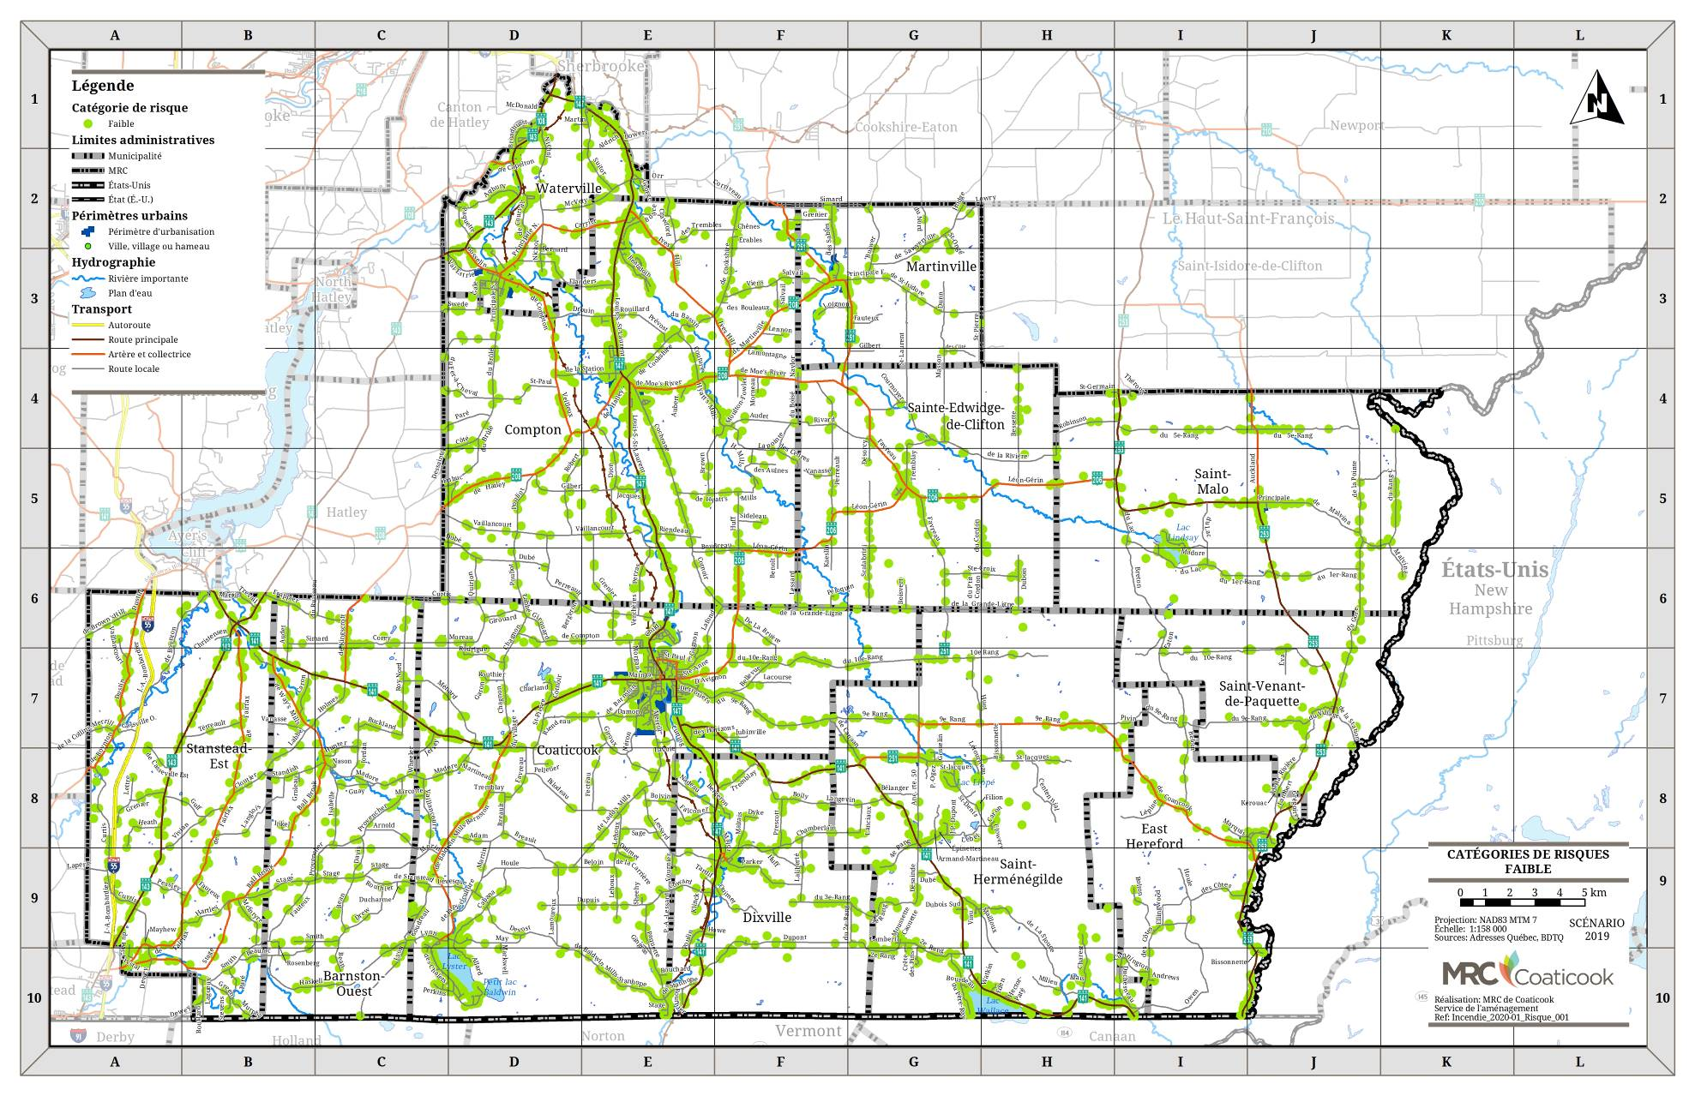
Carte 2 – Emplacement des risques faibles
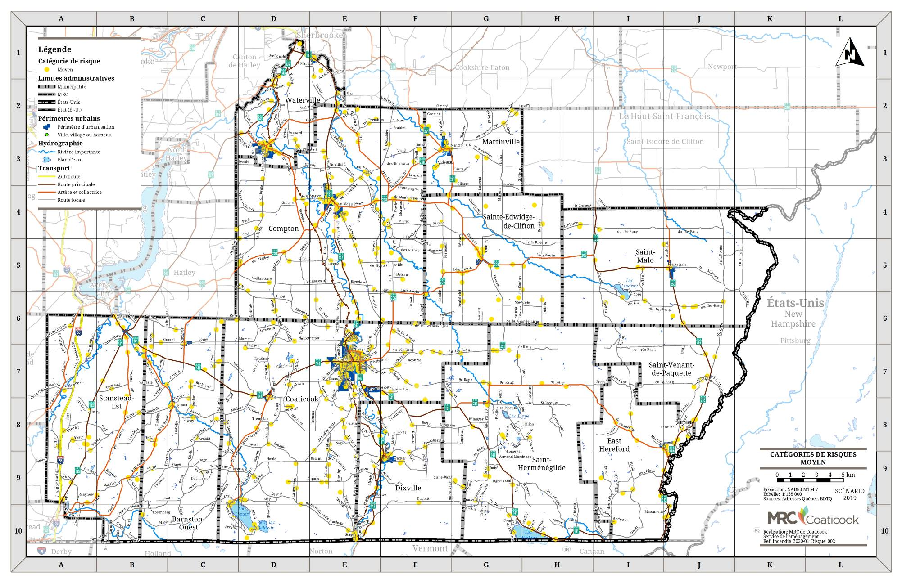
Carte 3 – Emplacement des risques moyens

Carte 4 – Emplacement des risques élevés
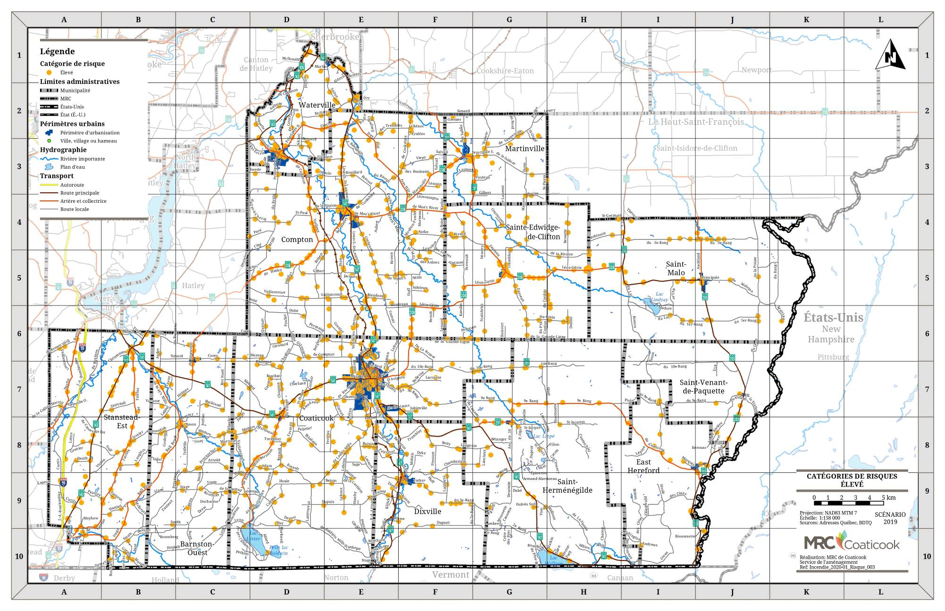
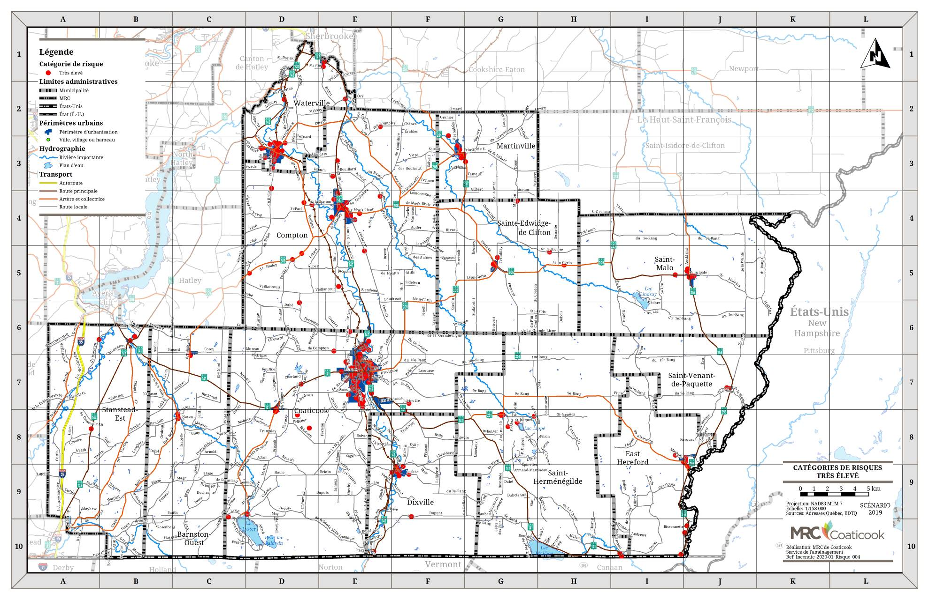
Carte 5 – Emplacement des risques très élevés
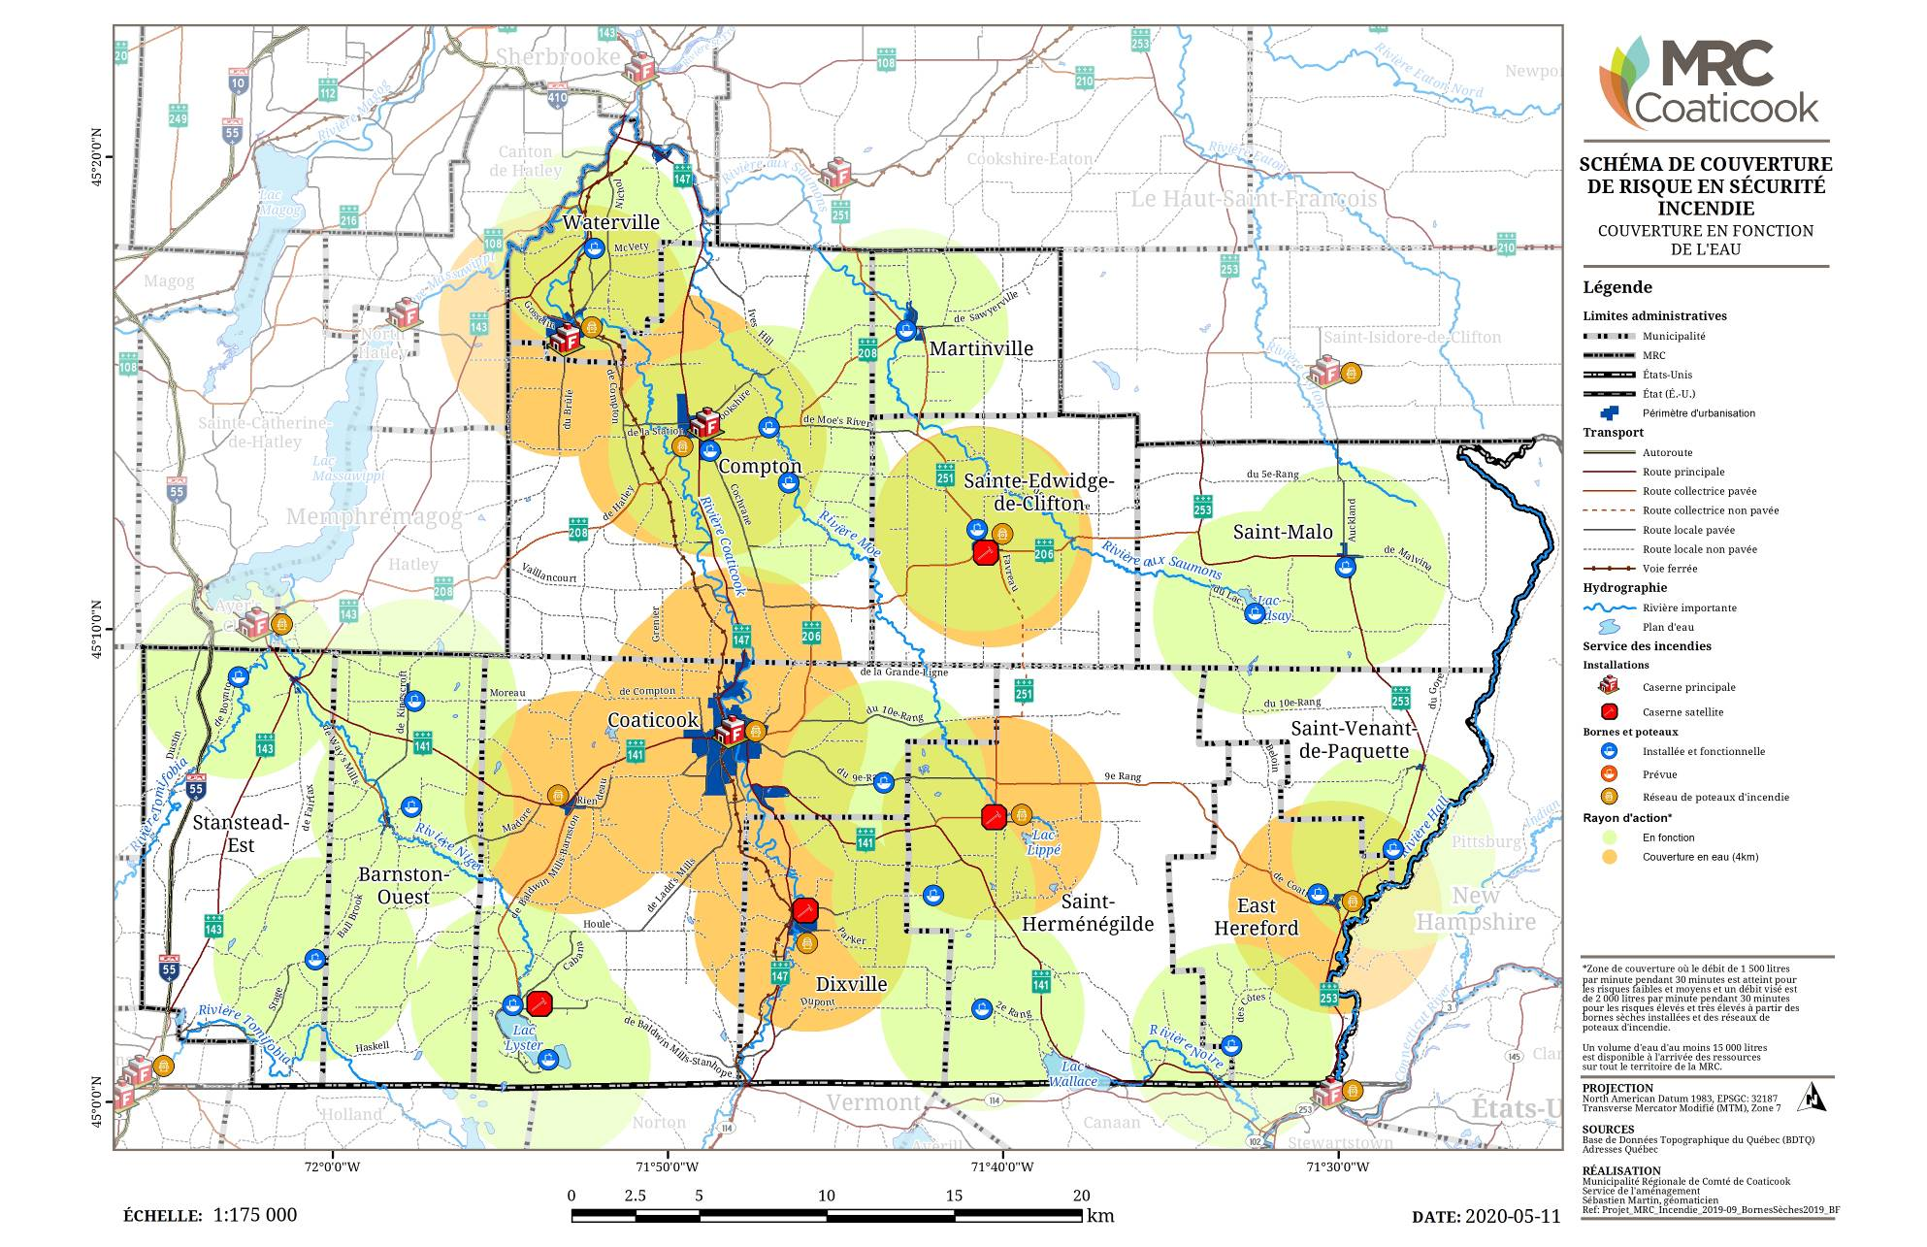
Carte 6 – Couverture en eau

Carte 7 : Déploiement
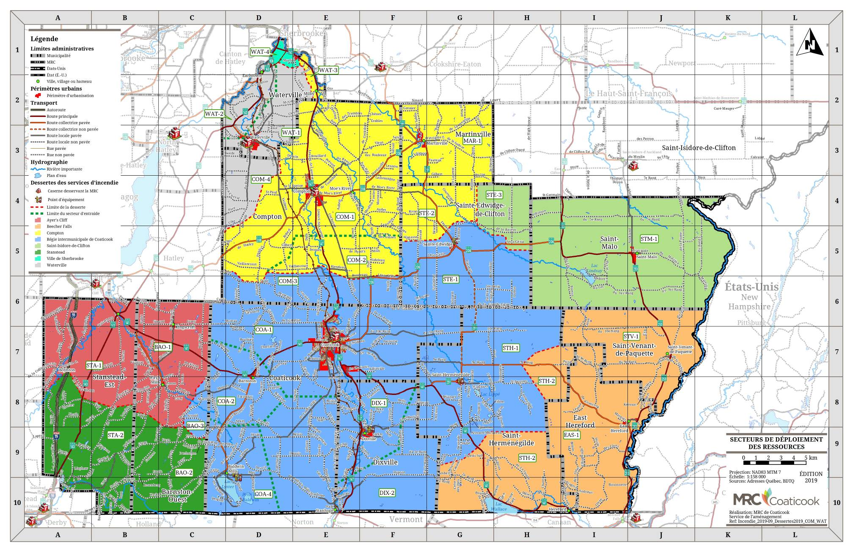
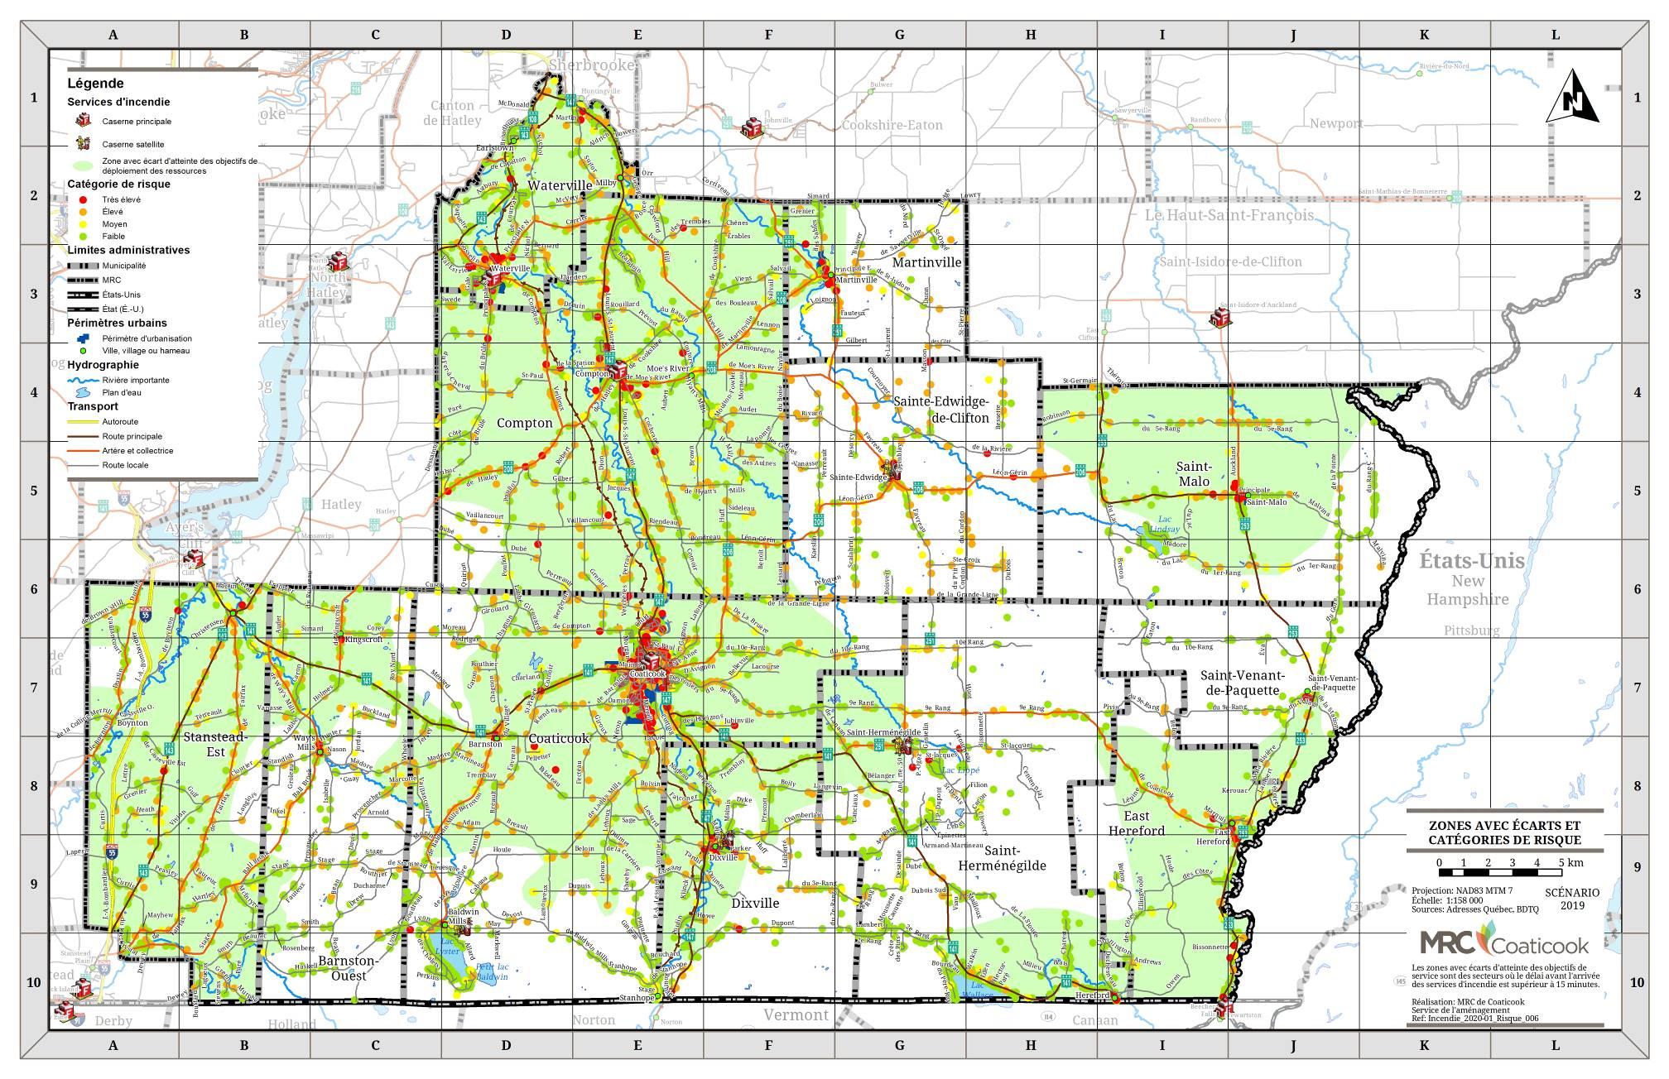
Carte 8 : Secteurs de couverture de la force de frappe à l’intérieur de 15 minutes pour les risques faibles

ANNEXE 4 – DESSERTE DU TERRITOIRE

Dans l’optique d’assurer une sécurité accrue des citoyens du territoire de la MRC, un travail a été effectué

Voici le portrait actuel. Ce dernier est sujet à changement advenant des modifications au niveau des SSI desservant le territoire (ex. : déplacement de caserne, de regroupement de SSI, arrêt des activités d’un SSI, etc.)

Tableau 32 : Territoire de desserte et entraides
Municipalités | Secteur de desserte | SSI | SSI en entraide | Entraide automatique
Barnston-Ouest | BAO-1, BAO-PU-1 et BAO-PU-2 | RIME | Coaticook | Oui
Barnston-Ouest | BAO-2 | RIME | Coaticook et Derby Line | Oui
Coaticook | COA-PU-1, COA-PU-3 | Coaticook | N/A | N/A
Coaticook | COA-PU-2 | Coaticook | Compton | Oui
Coaticook | COA-1 | Coaticook | Compton et Waterville | Oui
Coaticook | COA-2 | Coaticook | RIME | Oui
Coaticook | COA-3 | Coaticook | Compton et RIME | Oui
Coaticook | COA-4, COA-PU-4 | Coaticook | RIME | Oui
Compton | COM-PU-1 | Compton | Waterville | Oui
Compton | COM-PU-2-3-4, COM-1 et COM-2 | Compton | Coaticook et Waterville | Oui
Compton | COM-3 | Coaticook | Compton et Waterville | Oui
Compton | COM-4 | Waterville | Compton et RIME | Oui
Dixville | DIX-PU-1 | Coaticook | N/A | N/A
Dixville | DIX-PU-2, DIX-1, DIX-2 | Coaticook | Compton et Beecher Falls | Oui
East Hereford | EAH-1, EAH-PU-1, EAH-PU-2 | Beecher Falls | N/A | N/A
Martinville | MAR-1 | Compton | Saint-Isidore | Oui
Saint-Herménégilde | STH-PU-1 | Coaticook | Beecher Fall’s | Oui
Saint-Herménégilde | STH-1 | Coaticook | Beecher Falls et Compton | Oui
Saint-Herménégilde | STH-2 | Beecher Falls | Coaticook, Colebrook et Pittsburgh | Non, selon les besoins
Saint-Malo | STM-1 | St-Isidore | Beecher Falls | Oui
Saint-Venant-de-Paquette | STV-1 | Beecher Falls | Colebrook et Pittsburgh | Non, selon les besoins
Sainte-Edwidge-de-Clifton | STE-PU-1 et STE-1 | Coaticook | Compton et St-Isidore | Oui
Sainte-Edwidge-de-Clifton | STE-2 | Compton | Coaticook et St-Isidore | Oui
Sainte-Edwidge-de-Clifton | STE-3 | St-Isidore | Coaticook et Compton | Oui

Municipalités | Secteur d’intervention | Type d’intervention¹⁻² | SSI/caserne | Nombre de pompiers requis minimalement | Véhicules d’intervention et volume d’eau requis minimalement
Barnston-Ouest | BAO-1  BAO-PU-1  BAO-PU-2 | Incendie | RIME Caserne 3  + SSI le plus apte à intervenir | 8 | 1 autopompe conforme  1 camion-citerne  15 000 L d’eau à l’arrivée
Barnston-Ouest | BAO-2 | Incendie | RIME Caserne 1 + SSI le plus apte à intervenir | 8 | 1 autopompe conforme  1 camion-citerne  15 000 L d’eau à l’arrivée
Barnston-Ouest | BAO-3 | Incendie | Coaticook + SSI le plus apte à intervenir | 10 | 1 autopompe conforme  1 camion-citerne  15 000 L d’eau à l’arrivée
Barnston-Ouest | BAO-1  BAO-PU-1  BAO-PU-2 | Désincarcération | RIME Caserne 3 | 8 | 1 autopompe conforme  1 ensemble de pinces de désincarcération conforme
Barnston-Ouest | BAO-2 | Désincarcération | RIME Caserne 1 | 8
Barnston-Ouest | BAO-3 | Désincarcération | Coaticook | 8
Coaticook | COA-1  COA-2  COA-3  COA-4  COA-PU-4 | Incendie | Coaticook + SSI le plus apte à intervenir | 10 | 1 autopompe conforme  1 camion-citerne conforme  15 000 L d’eau à l’arrivée
Coaticook | COA-PU-1  COA-PU-2  COA-PU-3 | Incendie | Coaticook + SSI le plus apte à intervenir | 10 | 1 autopompe conforme
Coaticook | Tout le territoire | Désincarcération | Coaticook | 8 | 1 autopompe conforme  1 ensemble de pinces de désincarcération conforme
Tableau 33 - Déploiement par secteurs d’intervention

Municipalités | Secteur d’intervention | Type d’intervention | SSI/caserne | Nombre de pompiers requis minimalement | Véhicules d’intervention
Compton | COM-PU-1  COM-1  COM-2 | Incendie | Compton + SSI le plus apte à intervenir | 8 | 1 autopompe conforme  1 camion-citerne  15 000 L d’eau à l’arrivée
Compton | COM-3 | Incendie | Coaticook + SSI le plus apte à intervenir | 10
Compton | COM-4 | Incendie | Waterville + SSI le plus apte à intervenir | 8
Compton | COM-PU-1  COM-1  COM-2 | Désincarcération | Compton | 8 | 1 autopompe conforme  1 ensemble de pinces de désincarcération conforme
Compton | COM-3 | Désincarcération | Coaticook | 8
Compton | COM-4 | Désincarcération | Waterville | 8
Dixville | Tout le territoire | Incendie | Coaticook + SSI le plus apte à intervenir | 10 | 1 autopompe conforme  1 camion-citerne  15 000 L d’eau à l’arrivée
Dixville | Tout le territoire | Désincarcération | Coaticook | 8 | 1 autopompe conforme  1 ensemble de pinces de désincarcération conforme
East Hereford | Tout le territoire | Incendie | Beecher Falls + SSI le plus apte à intervenir | 8 | 1 autopompe conforme  1 camion-citerne conforme  15 000 L d’eau à l’arrivée
East Hereford | Tout le territoire | Désincarcération | Beecher Falls | 8 | 1 autopompe conforme  1 ensemble de pinces de désincarcération conforme

Municipalités | Secteur d’intervention | Type d’intervention | SSI/caserne | Nombre de pompiers requis minimalement | Véhicules d’intervention
Martinville | MAR-1 | Incendie | Compton + SSI le plus apte à intervenir | 8 | 1 autopompe conforme  1 camion-citerne conforme  15 000 L d’eau à l’arrivée
Martinville | MAR-1 | Désincarcération | Compton | 8 | 1 autopompe conforme  1 ensemble de pinces de désincarcération conforme
Saint-Herménégilde | STH-PU-1  STH-1 | Incendie | Coaticook + SSI le plus apte à intervenir | 10 | 1 autopompe conforme  1 camion-citerne conforme  15 000 L d’eau à l’arrivée
Saint-Herménégilde | STH-2 | Incendie | Beecher Falls + SSI le plus apte à intervenir | 8
Saint-Herménégilde | STH-PU-1  STH-1 | Désincarcération | Coaticook | 8 | 1 autopompe conforme  1 ensemble de pinces de désincarcération conforme
Saint-Herménégilde | STH-2 | Désincarcération | Beecher Falls | 8
Saint-Malo | STM-1 | Incendie | St-Isidore-St-Malo + SSI le plus apte à intervenir | 8 | 1 autopompe conforme  1 camion-citerne conforme  15 000 L d’eau à l’arrivée
Saint-Malo | STM-1 | Désincarcération | St-Isidore-St-Malo | 8 | 1 autopompe conforme  1 ensemble de pinces de désincarcération conforme

Municipalités | Secteur d’intervention | Type d’intervention | SSI/caserne | Nombre de pompiers requis minimalement | Véhicules d’intervention
Saint-Venant-de-Paquette | STV-1 | Incendie | Beecher Falls + SSI le plus apte à intervenir | 8 | 1 autopompe conforme  1 camion-citerne conforme  15 000 L d’eau à l’arrivée
Saint-Venant-de-Paquette | STV-1 | Désincarcération | Beecher Falls | 8 | 1 autopompe conforme  1 ensemble de pinces de désincarcération conforme
Sainte-Edwidge-de-Clifton | STE-PU-1  STE-1 | Incendie | Coaticook + SSI le plus apte à intervenir | 10 | 1 autopompe conforme  1 camion-citerne conforme  15 000 L d’eau à l’arrivée
Sainte-Edwidge-de-Clifton | STE-2 | Incendie | Compton + SSI le plus apte à intervenir | 8
Sainte-Edwidge-de-Clifton | STE-3 | Incendie | St-Isidore-St-Malo + SSI le plus apte à intervenir | 8
Sainte-Edwidge-de-Clifton | STE-PU-1  STE-1 | Désincarcération | Coaticook | 8 | 1 autopompe conforme  1 ensemble de pinces de désincarcération conforme
Sainte-Edwidge-de-Clifton | STE-2 | Désincarcération | Compton | 8
Sainte-Edwidge-de-Clifton | STE-3 | Désincarcération | St-Isidore-St-Malo | 8
Stanstead-Est | STA-1 | Incendie | RIME – Caserne 3 + SSI le plus apte à intervenir | 8 | 1 autopompe conforme  1 camion-citerne conforme  15 000 L d’eau à l’arrivée
Stanstead-Est | STA-2 | Incendie | RIME – Caserne 1 + SSI le plus apte à intervenir | 8
Stanstead-Est | STA-1 | Désincarcération | RIME – Caserne 3 | 8 | 1 autopompe conforme  1 ensemble de pinces de désincarcération conforme
Stanstead-Est | STA-2 | Désincarcération | RIME – Caserne 1 | 8
Waterville | WAT-PU-1  WAT-1  WAT-2 | Incendie | Waterville + SSI le plus apte à intervenir | 8 | 1 autopompe conforme  1 camion-citerne conforme  15 000 L d’eau à l’arrivée
Waterville | WAT-3 | Incendie | Compton + SSI le plus apte à intervenir | 8
Waterville | WAT-4 | Incendie | Sherbrooke+ SSI le plus apte à intervenir | 8
Waterville | WAT-PU-1  WAT-1  WAT-2 | Désincarcération | Waterville | 8 | 1 autopompe conforme  1 ensemble de pinces de désincarcération conforme
Waterville | WAT-3 | Désincarcération | Compton | 8
Waterville | WAT-4 | Désincarcération | Sherbrooke | 8
Note 1 : Tout risque incendie relié à un bâtiment.
Note 2 : Les ressources déployées en désincarcération comprennent 4 minimalement pompiers attitrés à la désincarcération et 4 autres pompiers attitrés aux autres taches, incluant la protection de la scène.

ANNEXE 5 – COÛTS ESTIMÉS LIÉS À LA MISE EN œuvre DU SCHÉMA 3E GÉNÉRATION
Actions | Description | 2020 |  |  | 2021 |  |  | 2022 |  |  | 2023 |  | 2024 |  | Total
Objectif 1 : Prévention
1 | Mise à jour de la classification des risques | Coûts inclus dans l’embauche des ressources en sécurité incendie
2 à 4 | Analyse des incidents, RCCI, DSI | Coûts inclus dans l’embauche des ressources en sécurité incendie
5 et 6 | Règlementation | Coûts inclus dans l’embauche des ressources en sécurité incendie
7 à 9 | Prévention risques faibles | 48 000$ |  | 49 000$ |  |  | 50 000$ |  |  |  | 51 000$ |  |  | 52 000$ |  | 250 000$
10 à 12 | Inspections risques plus élevés et activités de sensibilisation | Coûts inclus dans l’embauche des ressources en sécurité incendie
Objectif 2 : L’intervention
13 et 14 | Ententes, protocole de déploiement | Coûts selon le nombre d’interventions
15 à 18 | Entretien, maintenance poteaux incendie, ententes, points d’eau | 500 000$ |  |  | 500 000$ |  |  | 500 000$ |  |  | 550 000$ |  | 550 000$ |  | 2 600 000$
20 à 25 | Entretien, remplacement des équipements, système de communication, programme de santé et sécurité au travail | 4 500$ |  |  | 4 500$ |  |  | 4 500$ |  |  | 4 500$ |  | 4 500$ |  | 22 500$
Objectif 3 : L’intervention pour les risques plus élevés
26 à 28 | Production de plans d’intervention, adapter les protocoles de déploiement en fonction des PI et maintenir les ententes. | Coûts inclus dans l’embauche des ressources en sécurité incendie
Objectif 4 : Mesures d’autoprotection
29 à 32 | Maintenir les mesures d’autoprotection | 1 000$ |  |  |  | 1 000$ |  |  | 1 000$ | 1 000$ |  | 1 000$ |  |  | 5 000$
Objectif 5 : Autres risques de sinistres
33 à 37 | Maintenir la désincarcération | Coûts selon le nombre d’interventions
Objectif 6 : L’utilisation maximale des ressources consacrées à la sécurité incendie
38 et 39 | Maintenir l’entraide automatique |  | Coûts selon le nombre d’interventions
Objectif 7 : Recours au palier supra municipal
40 à 43 | Maintien de la coordination du SCRSI et des ressources |  | 208 222$ |  |  | 217 384$ |  |  | 226 949$ | 236 934$ |  | 247 360$ |  |  | 1 136 848$
Objectif 8 : Arrimage des ressources et des organisations vouées à la sécurité du public
44 | Maintenir un comité régional |  | Coûts inclus dans l’embauche des ressources en sécurité incendie
Total pour la mise en œuvre du schéma – 3e génération |  |  |  |  |  |  |  |  |  |  |  |  |  |  | 4 014 348$

annexe 6 - gLOSSAIRE

APRIA – Appareil de protection respiratoire individuel autonome
APSAM – Association paritaire pour la santé et la sécurité du travail, secteur « affaires municipales »
BAO – Barnston-Ouest
BFVFD – Beecher Falls Volunteer Fire Department
BF - Borne-fontaine
CAUCA – Centre d’appels d’urgence Chaudière-Appalaches
CBCS – Chapitre bâtiment du Code de sécurité
CNESST – Commission des normes, de l’équité, de la santé et de la sécurité du travail
CNPI – Code national de prévention des incendies
COA – Coaticook
COM - Compton
CPE - Centre de la petite enfance
CSA – Canadian Standard Association
CSAU – Centre secondaire d’appels d’urgence
CSI – Comité de sécurité incendie
CTSI – Comité technique en sécurité incendie
CU – Centre d’urgence
DIX – Dixville
EAH – East Hereford
É-U – États-Unis
ÉNPQ – École Nationale des pompiers du Québec
É-U – États-Unis
FDF – Force de frappe
FDS – Fin de semaine
GPS – Global positionning system
HLM - Habitations à loyer modique
LSI – Loi sur la Sécurité incendie
MAR - Martinville
MSP – Ministère de la Sécurité publique
NFPA – National Fire Protection Association

OMH - Office municipal d’habitation
PR - Premiers répondants
PU – Périmètre d’urbanisation
RCCI – Recherche des causes et des circonstances d’un incendie
RIME – Régie incendie Memphrémagog de l’Est
RPA - Résidences privées pour aînées
SAAQ – Société de l’assurance automobile du Québec
SAE - Service d’animation estivale
SCRSI - Schéma de couverture de risques en sécurité incendie
SMS – Short Message Service
SSI - Service de sécurité incendie
STA – Stanstead-Est
STE – Sainte-Edwidge-de-Clifton
STH – Saint-Herménégilde
STM – Saint-Malo
STV – Saint-Venant-de-Paquette
TAP – Technicien ambulancier paramédic
TPI – Technicien en prévention incendie
UHF – Ultra Haute Fréquence
ULC – Underwriters Laboratories of Canada
VHF – Very High Frequency
VTT – Véhicule tout terrain
WAT - Waterville

